25 лет экономической смуты.

Начнем ли преодолевать?

Самохвалов А. Ф.

Прошло почти 25 лет с тех пор как была заявлена революционная перестройка российской экономики. Уже мало кто помнит, чего хотели «революционеры» и каких результатов они обещали добиться, но уж очень многих не устраивает то, к чему мы пришли.
При этом нельзя сказать, что все, что получилось, является результатом, который был спланирован изначально. Скорее, нынешняя социально-экономическая ситуация сложилась под влиянием многих, в том числе противоречащих друг другу решений, принятых всей чередой руководителей финансово-экономического блока правительства. Вместе с тем существует немало аргументов в пользу вывода о том, что в динамике развития событий просматриваются «сквозные» и устойчивые тренды.
К сожалению, все перемены, произошедшие в стране с начала 90-х, можно вслед за А. И. Солженицыным охарактеризовать одним словом – «обвал». За эти 25 лет Россия потеряла и прежнюю идеологию (новую пока не обрела), и былое «единение народов» (в составе СССР), численность которых также уменьшилась, и значительную часть территории, и – во многом – производственный, научный и технологический потенциал. Упал и уровень жизни большей части населения, в том числе ухудшились доступность и качество здравоохранения и образования.
Один из активных участников процессов, начавшихся в стране в 90-е годы, назвал этот период «трансформационным кризисом». Но в этом технократическом названии вряд ли адекватно отражается вся разрушительная его и его коллег деятельность, опирающаяся на смутное понимание происходящего и грядущего. Их «благие намерения» вылились в непрофессиональные решения в сфере как внутренней, так и внешней политики. При этом теоретическим фундаментом реформаторской прыти зачастую служили не только превратно понимаемые проблемы современной западной экономики, но и примитивные представления предаваемых ими анафеме большевиков, отождествлявших, например, рыночную систему с наличием частной собственности на средства производства. Между тем, уже в начале ХХ века только ортодоксальные социалисты не признавали, что «задача подчинения экономики общественному служению есть проблема социальной техники, разрешимая, как и все технические вопросы, самыми разнообразными способами, даже и без отмены частной собственности на средства производства». Даже В. И. Ленин, столкнувшись с реальностью, допустил в рамках НЭПа (на долгие годы) множество форм собственности в управляемой государством, социалистической экономике. Однако до сих пор идеологам российских «реформ» кажется крамольной одна только мысль о возможности эффективного управления государственной собственностью.
Но как бы то ни было, и «обвал», как и «смутное время» в истории страны, придется преодолевать. В современном мире материальной основой для такого преодоления может служить только национальная экономика с правильным пониманием ее места в экономике мировой. За прошедшие двадцать пять лет было предпринято несколько попыток преодолеть системный «обвал» в российской экономике и вывести ее на траекторию устойчивого роста.
Особенно выраженный характер такие попытки принимали при наступлении экономических кризисов, сопровождавшихся значительным спадом производства, нарушением сложившихся производственных связей, банкротством предприятий, ростом безработицы и т. д. Именно в таких обстоятельствах руководство страны вынуждено принимать решения, направленные на нормализацию хозяйственной и социальной жизни, – как правило, без оглядки на установки идеологического и политического характера, определявшие его действия в докризисных условиях. Однако не все решения оказывались при этом эффективными и вели к нужным результатам.
В предлагаемой работе проанализированы и охарактеризованы основные антикризисные решения, которыми отметились соответствующие финансово-экономические руководители страны за последние 25 лет. Особое внимание уделено таким решениям, реализация которых обеспечила хорошие результаты, подтвержденные фактическими данными. Именно подобные решения могут быть положены в основу экономической политики, способной сделать отечественную экономику более конкурентоспособной и менее зависимой от конъюнктуры мирового рынка. И именно в таких решениях нуждается сегодня Россия.

После начала «рыночных» реформ Россия пережила несколько экономических кризисов. Первый разразился в 1992 году, и обусловленные им потери оказались гораздо катастрофичнее, чем могло вообразить себе «революционно-реформаторское» руководство финансово-экономического блока тогдашнего правительства. Лишь по недоразумению (время подправит) этот кризис апологеты «гайдаровского курса» продолжают трактовать в качестве обязательной платы за проведение «реформ». Следует отметить, что народное хозяйство России преодолевало этот кризис фактически без участия правительства, считавшего, что оно проводит всего-навсего оздоровление экономики методами «шоковой терапии», хотя на деле организовало самый настоящий кризис.
Поэтому в настоящем очерке мы сразу перейдем к следующим «точкам бифуркации» в новейшей истории российской экономики – к кризисам 1998 и 2008 годов. Их преодоление было важнейшей заботой правительств, и в одном, и в другом случае разрабатывавших систему антикризисных мер, обязательных для реализации.
Четвертый кризис развертывается в настоящее время. Он начался исподволь, слабо «артикулировался» властью и приобрел, в конечном счете, затяжной, вялотекущий характер с неясными перспективами преодоления. При этом представители руководства российской экономикой и финансами так до сих пор и не пришли к общему пониманию сложившейся ситуации. Одни из них упорно утверждают, что знают, как надо из нее выходить, опираясь на опыт «успешного» преодоления кризиса 2008 года (И. Шувалов, А. Улюкаев). Другие никак не определятся со статусом текущего кризиса: то ли он «достиг дна», то ли все проблемы еще впереди и т. д.
Тем не менее, наличие кризиса признается, и даже разработана система антикризисных мер. При этом мы разделяем точку зрения Г. Ханина (известного специалиста по проблемам экономической динамики СССР и России), что этот кризис «стартовал» еще в 2012 году, хотя, строго говоря, спад производства тогда не был зафиксирован. Но это, видимо, одна из особенностей развития кризисов, присущая нашему времени. Так, если в 1998-м спад имел место в этом же году, то в 2008-м он пришелся на следующий, 2009 год. Поэтому будем исходить из того, что нынешний кризис начался все же в 2012 году.

- Особенности мер по выходу из кризиса 1998 года

Начнем с характеристики системы мер, разработанных для преодоления кризиса 1998 года. Он, безусловно, стал результатом принятых Президентом РФ Б. Ельциным решений, подготовленных «командой» Е. Гайдара. Именно попытка безоглядно и непрофессионально реализовать эти авантюрные решения привела к обвальному сокращению производства (более чем наполовину), оскудению государственной казны (несмотря на беспрецедентное урезание социальных и других расходов), стремительному развитию теневой экономики, широчайшему распространению бартерных операций и формированию безнадежной задолженности предприятий перед бюджетной системой и социальными фондами, многократному снижению жизненного уровня населения и т. п., что в совокупности и позволило ряду экспертов охарактеризовать сложившуюся тогда ситуацию как один из самых масштабных кризисов в истории мировой экономики.
Не осталась без внимания «реформаторов» и бюджетная система. В середине 90-х было принято ставшее роковым решение о ее «цивилизованном» финансировании за счет средств внутренних и внешних инвесторов. Началось строительство пресловутой пирамиды ГКО, ставки в которой превышали порой 200 процентов. Поэтому «архитекторы и строители» этой пирамиды сумели чудовищно обогатиться, успев вывести из нее свои деньги до того как бюджет оказался не в силах оплачивать свое «цивилизованное» финансирование, вследствие чего пирамида стала стремительно разрушаться и был объявлен дефолт. За ним последовали колллапс в банковском секторе и кризис в экономике.
Главная особенность антикризисных мер того времени заключалась в том, что они были разработаны правительством Е. М. Примакова, практически полностью заменившего «министров-реформаторов» в составе кабинета. Новых министров объединяла убежденность в несостоятельности методов и подходов к формированию рыночной экономики, которых придерживалось руководство финансово-экономического блока, начиная с Е. Гайдара. Правительство Е. М. Примакова исходило из необходимости усиления роли государства в процессе формирования рынка и новых экономических отношений, повышения его ответственности за результаты развития экономики и решения социальных проблем, укрепления финансово-экономической основы федеративного устройства государства (бюджетного федерализма). Неудивительно, что такая позиция встретила яростную критику – в первую очередь, со стороны прежних идеологов и руководителей финансово-экономического блока. В частности, Е. Ясин (экс-министр экономики) громогласно заявлял, что реализация предложенных правительством мер неизбежно приведет к краху российской экономики в самое ближайшее время.
Однако, вопреки всем катастрофическим прогнозам, эти меры быстро стали давать нужные и ожидаемые результаты.
Всего два-три месяца понадобилось новому составу правительства, чтобы оживить пребывавшую «в коме» расчетно-платежную систему (для этого, в частности, В. В. Геращенко использовал свой опыт ее «реанимации» в середине 1992 года). А начиная с марта 1999 года в большинстве регионов страны сложилась тенденция к росту производства, и к концу года был даже получен прирост капитальных вложений в основные фонды (в 5,3 процента – впервые за годы «реформ»).
Положительную динамику основных показателей преодоления кризиса 1998 года иллюстрирует верхняя часть рисунка 1 (для большей наглядности действенности антикризисных мер здесь и далее будут приводиться также данные о результатах борьбы с кризисом 2008 года).

Рисунок 1
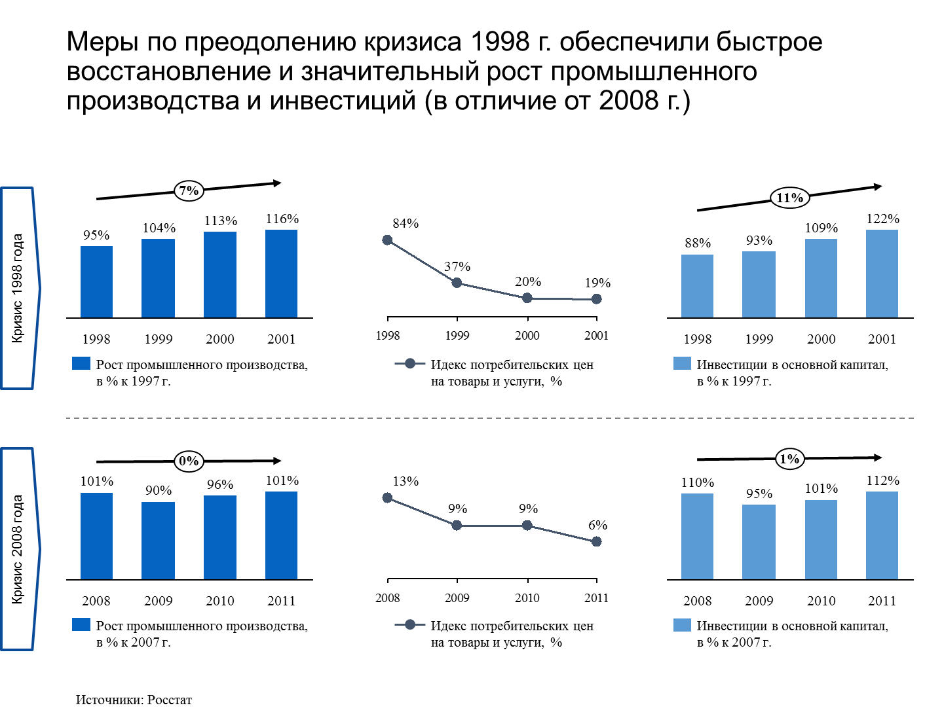
Чем же были обусловлены столь впечатляющие результаты? Актуальность этого вопроса продолжает сохраняться до сих пор, поскольку с начала 2000-х годов «реформаторы» стали настойчиво и бессовестно утверждать, что выход из кризиса 1998 года произошел не благодаря мерам правительства Е. М. Примакова, а «самотеком», в том числе в силу роста мировых цен на нефть. При этом соответствующие авторы «забывают» и собственное удивление происходившим на их глазах переменам к лучшему, и то, что рост цен на нефть начался лишь во второй половине 1999 года, когда выход экономики из кризиса превратился в неоспоримый факт, и т. д.
И это побуждает нас еще раз подчеркнуть принципиальный характер антикризисной деятельности в сфере экономики и финансов. В 1999 году правительство осознанно предприняло меры как краткосрочного, так и долгосрочного характера.
В числу краткосрочных относились меры по предотвращению острой нехватки жизненно необходимых товаров (создание соответствующих запасов, обеспечение ими регионов, снижение таможенных пошлин на импорт таких товаров и даже тарифов на их транспортировку), а также меры по оказанию срочной финансовой поддержки производителям сельхозпродукции и бюджетам регионов Дальнего Востока.
Кроме того, эти меры должны были обеспечить (и обеспечили!) неукоснительную выплату задолженности по заработной плате работникам частного, государственного и муниципального секторов, а также пенсий, разумную адресную индексацию и того, и другого. Одновременно были предприняты меры, призванные обеспечить оплату задолженности государства по оборонному заказу. Кроме прочего, замысел этих мер состоял в том, чтобы за счет увеличения емкости внутреннего рынка стимулировать рост производства товаров народного потребления, что и было достигнуто в результате.
Краткосрочные меры предусматривали также временное замораживание тарифов естественных и локальных монополий для предприятий и населения, усиление антимонопольного регулирования розничной торговли, а также организацию контроля за деятельностью всех секторов непроизводственной сферы для исключения необоснованных ограничений в их работе с населением. Сокращен перечень действующих федеральных целевых программ и пересмотрена очередность их финансирования. В частности, предусматривалось первоочередное финансирование программ по защите детства и изживанию беспризорности.
Важное место в системе краткосрочных мер отводилось реструктуризации банковской системы. Как известно, кризис 1998 года был для финансово-экономической системы страны несравненно более тяжелым, чем последующие. Пришлось буквально в ручном режиме реанимировать систему расчетов и платежей. Вслед за этим была развернута работа по восстановлению основной функции банков – кредитования банковской системой предприятий и организаций. Был усилен контроль за деятельностью банков и повышена ответственность собственников за конечные результаты их работы. Для реструктуризации кредитных организаций (не только системообразующих, но и средних – региональных) было создано специальное агентство (АРКО).
Верхняя диаграмма на рисунке 2 демонстрирует результаты этой работы. В 1998-м и 1999 году темпы прироста кредитования банковского сектора были резко увеличены. Благодаря этому удалось обеспечить постоянное нарастание темпов роста кредитования небанковского сектора, и уже в 2000 году они существенно превысили темпы прироста кредитования банковского сектора.
Как показывает нижняя диаграмма на рисунке 2, к началу кризиса 2008 года банки оказались более «заточенными» на спекулятивную деятельность. В значительной мере это было обусловлено явно непрофессиональным управлением ими со стороны ЦБ России. Получив от государства финансовую поддержку, банки не направили ее предприятиям реального сектора экономики. Более того, они использовали полученные средства для финансирования сделок спекулятивного характера, в том числе на валютной бирже, причем полученный доход выводился, в конечном счете, из хозяйственного оборота – со всеми вытекающими последствиями. Многие эксперты и представители федеральных органов исполнительной власти, в частности ФАС России, предупреждали о высокой вероятности такого хода событий. Но денежные власти страны (А. Кудрин, С. Игнатьев, А. Улюкаев и др.) проигнорировали эти предупреждения.

Рисунок 2
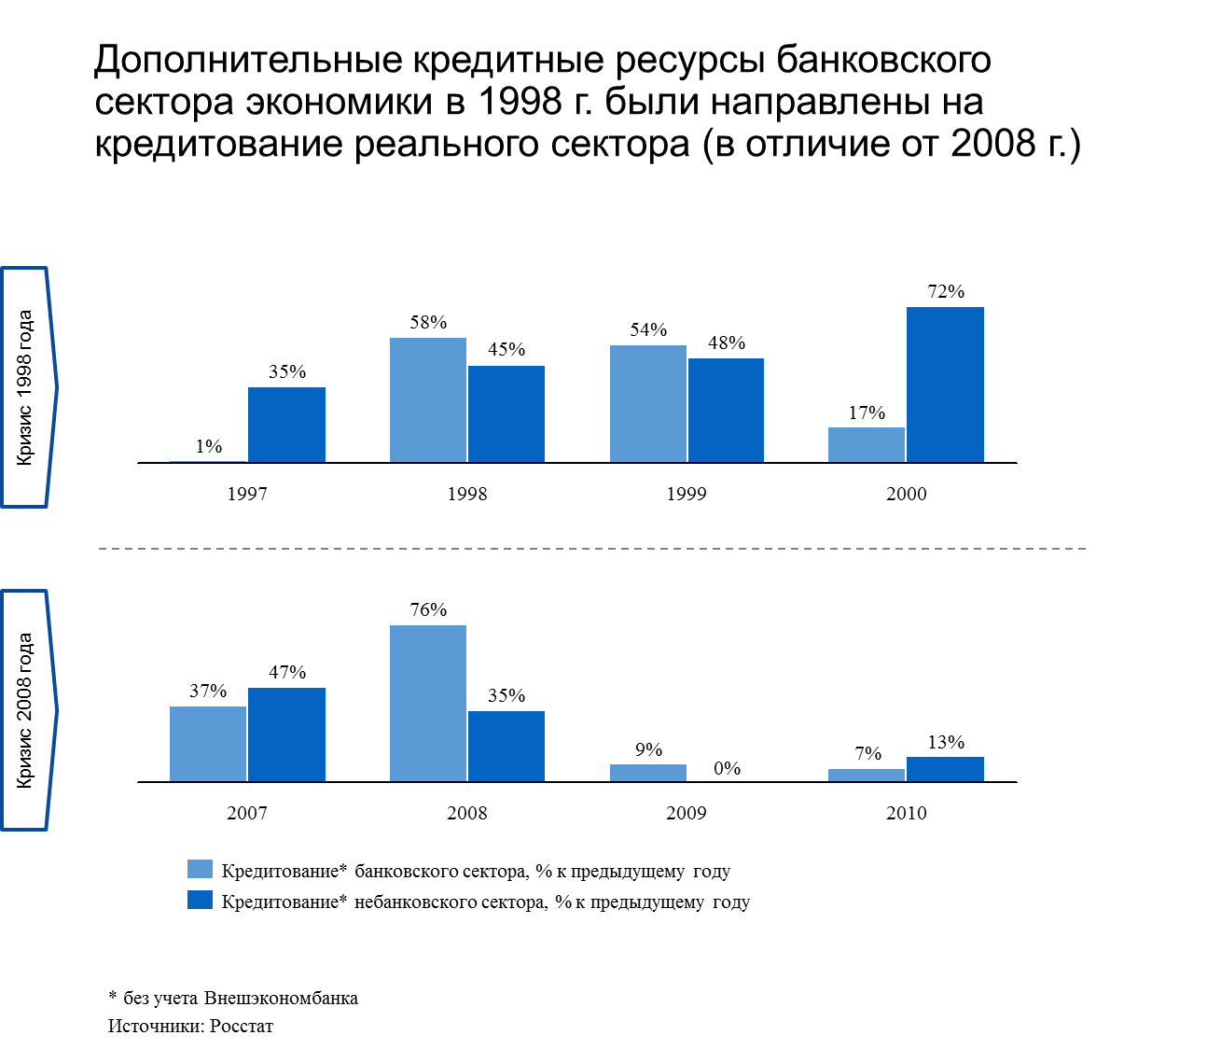
Следует обратить внимание и на то, что высоким темпам роста кредитования в ходе преодоления кризиса 1998 года не помешали весьма высокие темпы инфляции, имевшие место в то время (см. рисунок 1). Этот факт (наряду со многими другими) наглядно демонстрирует, что для эффективного кредитования более важны не параметры инфляции, а экономическая и политическая конъюнктура и ответственная (не чрезмерно зарегулированная) работа банков, в которой всегда есть место для риска.
В ходе преодоления кризиса 1998 года впервые с начала «рыночных реформ» была ясно осознана необходимость снижения налоговой нагрузки на хозяйствующие субъекты, и уже в бюджет на 1999 год были включены соответствующие предложения. В частности, с 35 до 30 процентов была снижена ставка налога на прибыль; при этом уточнялись состав и содержание затрат для включения в обоснованные издержки производства и реализации. Более того, в первый (и пока единственный!) раз в системе налогообложения была успешно задействована его стимулирующая роль – в виде льготы по налогу на прибыль предприятий в случае ее направления на развитие (были сняты все надуманные ограничения на ее использование).
Были также приняты решения об упорядочении налогообложения физических лиц: о введении новой, социально-ориентированной (прогрессивной) шкалы налогообложения физических лиц (в 2001 году эта нацеленность «приказала долго жить» в связи с переходом к «плоской шкале» НДФЛ) с зачислением большей части налога в региональные бюджеты, а также о введении регрессивной шкалы отчислений в пенсионный и другие социальные фонды. Определена предельная ставка налогообложения имущества физических лиц в размере 0,5 процента его зарегистрированной стоимости (при этом устанавливался душевой необлагаемый минимум) и др. Поставлена задача создания единого государственного реестра налогоплательщиков.
Вопреки всем предсказаниям «реформаторов», в результате реализации даже первых шагов по преобразованию налоговой системы последовало не уменьшение объема налоговых платежей, а значительный их рост, происходивший наряду с ростом ВВП, – в первую очередь по налогу на прибыль (см. рисунок 3). При этом имело место даже увеличение налоговой нагрузки (соотношение налогов и ВВП в 2001 и 2002 году заметно выросло по сравнению с 1999 годом). И что особенно важно, совокупность мер, предпринятых в ходе преодоления кризиса, постепенно укрепляла налогооблагаемую базу. За 1999-2001 годы доля прибыльных организаций устойчиво росла, увеличившись по сравнению с докризисным периодом на 12-13 процентов.
В ходе преодоления кризиса в 2008 году соответствующие процессы шли менее интенсивно: поступление налогов росло медленнее, доля прибыльных организаций уменьшилась (с 75 до 70 процентов), а налоговое обременение хозяйствующих субъектов практически не увеличивалось (в 2010-2012 годах соотношение налогов и ВВП стабилизировалось на уровне 19-20 процентов – см. рисунок 3).
Правительством Е. М. Примакова было предложено также существенно снизить ставку НДС (с 20 до 15 процентов). Однако это предложение, поддержанное даже Минфином России, было «заветовано» Б. Ельциным, позиция которого в этом вопросе «совпала» с позицией МВФ. Но если бы оно было реализовано, то динамика роста экономики и налоговых поступлений оказалась бы безусловно «круче». В том числе и потому, что налоговая нагрузка на предприятия стала бы существенно ниже.
Рисунок 3
Меры долгосрочного характера, разработанные в ходе преодоления кризиса 1998 года, позволили решить ряд вопросов, имевших стратегическое значение, а именно – коренным образом оздоровить экономические отношения. Причем именно это стало в 2000-е годы основой для развития российской экономики как действительно рыночной.
В первую очередь, было решительно ликвидировано использование в хозяйственных расчетах денежных суррогатов и так называемого бартера, или обмена товара на товар. Сейчас трудно даже представить себе, что, согласно официальной статистике, денежные расчеты обслуживали лишь 20-25 процентов всего хозяйственного оборота. Вплоть до 1998 года предпринималась масса попыток ликвидировать неденежные расчеты и перейти к рыночной, капиталистической формуле товарообмена «деньги – товар – деньги», которая была доминирующей даже в социалистической экономике. Все эти попытки оказались бесплодными. И только административное, жестко и систематически предъявляемое требование к трем основным монополиям страны (ОАО «Газпром», ОАО «РАО ЕС» и «Российские железные дороги») осуществлять исключительно денежные расчеты с поставщиками и потребителями их услуг и продукции буквально за несколько месяцев поставило все «с головы на ноги». К концу 1999 года доля денежных расчетов в хозяйственном обороте превысила 90 процентов.
Во-вторых, была проведена массовая реструктуризация огромной накопленной задолженности предприятий и организаций перед бюджетной системой и социальными фондами. Наличие задолженности порождало у руководства этих предприятий и организаций непреодолимое желание не получать денежных средств на официальные расчетные счета, что позволяло избегать уплаты налогов, но приводило в то же время к отсутствию нормального накопления средств на развитие, воспроизводило бартерные сделки и т. д. Программа реструктуризации задолженности предусматривала минимальные требования к ее участникам – фактически оценивалась только их возможность неукоснительной оплаты текущей задолженности перед бюджетной системой и социальными фондами. При этом решение об их включении в программу было, в основном, передано в регионы.
Все это, а также децентрализация управления ходом реализации программы в считанные месяцы обеспечило устойчивые дополнительные поступления в бюджетную систему, исчисляемые сотнями миллиардов рублей. (Следует в этой связи напомнить, что в докризисный период на достижение подобных результатов были нацелены два специальных постановления правительства, которые готовились под эгидой А. Чубайса и закончились ничем в силу неподъемных условий и запутанного механизма проведения реструктуризации.) Но главное заключается в том, что оздоровление финансов стало у работающих предприятий и организаций основой для их развития в условиях рыночной системы координат (в том числе через слияние и поглощение, привлечение инвестиций, кредитов и т. д.).
В-третьих, был сделан важный шаг в направлении становления и развития бюджетного федерализма, понимаемого как необходимый элемент демократизации общества и развития хозяйственной инициативы «на местах», – на законодательном уровне было закреплено расщепление налоговой массы в соотношении 50 на 50. Причем этому расщеплению подлежали все основные собираемые налоги, включая НДС.
Теперь о том, что было сделано в ходе преодоления кризиса, но, к сожалению, следующим составом руководителей финансово-экономического блока было предано забвению.
В ходе преодоления кризиса был зафиксирован один из главных стратегических просчетов «реформирования» экономики начала 90-х – тотальное открытие внутреннего рынка для масштабного и бесконтрольного ввоза потребительских товаров. Причем до кризиса это решение считалось единственно правильным, оно осуществлялось под давлением международных финансовых организаций и подкреплялось удивительно простодушными соображениями (например, Е. Ясина) о необходимости сориентировать отечественную промышленность на выпуск исключительно высокотехнологичной продукции (авиастроение, судостроение, производство ракет и космической техники и т. д.), причем, конечно же, при условии снижения инфляции и на основе привлечения иностранных инвестиций.
Однако принимавшим это решение руководителям даже не приходило в голову, что оно повлечет за собой крах всей бюджетной системы, прямо связанной с производством товаров народного потребления. Станет причиной возникновения и нарастания социальных проблем в малых и средних городах России, породит массовую безработицу, особенно среди женщин, и лишит источников существования трудоспособное население – со всеми вытекающими отсюда последствиями.
Обвальная девальвация рубля в 1998 году сделала то, что могло и должно было бы сделать государство в начале 90-х, – значительно ограничила поступление на внутренний рынок импортных товаров, положив начало быстрому восстановлению и развитию отечественного производства. Рост производства товаров массового потребления стал характеризоваться двузначными показателями; соответственно, стал увеличиваться и объем налоговых поступлений в бюджеты всех уровней. Тем самым была продемонстрирована практическая возможность и целесообразность разумного регулирования внешнеэкономической деятельности, учитывающего национальные интересы и содействующего развитию собственного производства. В том числе это снимало прямую зависимость цен на ввозимые товары (и уровня жизни населения) от курса рубля. Ведь именно наличие такой зависимости, в конечном счете, вынуждало и вынуждает в настоящее время граждан расплачиваться за финансово-экономические просчеты государства.
К сожалению, появившийся было шанс признать, наконец, вредоносной идеологию «открытого рынка» (во всяком случае – на современном этапе развития отечественной экономики) был упущен. Понадобилось еще 15 лет, чтобы (опять же только в силу внешних обстоятельств) правительство вновь заговорило об ущербности и пагубности для безопасности страны тотального ввоза готовой продукции из-за рубежа. Как говорится, было бы смешно, когда бы не было так грустно видеть и слышать, сколь искренне Д. Медведев благодарит за «просветление» правительственных умов введение Западом экономических санкций после событий в Крыму.
И, конечно же, были приняты меры, направленные на обеспечение макроэкономической сбалансированности. В частности – меры по валютному регулированию, в том числе по обязательной продаже части валютной выручки (до 75 процентов), вывозу наличности; был также введен запрет на использование иностранной валюты для регулирования тарифов естественных и локальных монополий и т. д.
И еще. Мало кто помнит о том, что для систематической и планомерной поддержки дальнейшего развития промышленности и других отраслей народного хозяйства был создан ряд институтов развития. В частности, отработаны документы и сформирован бюджет развития в качестве самостоятельного направления бюджетной политики, а также организован тесно связанный с ее проведением Банк развития. При разработке документов по его организации были четко обозначены цели, задачи, назначение и источники финансирования.
Были приняты и конкретные меры по достижению макроэкономической (финансово-экономической) сбалансированности на основе безусловного обеспечения фундаментального соответствия между динамикой денежной и товарной массы. Рисунок 4 наглядно демонстрирует, что наступившая вследствие кризиса 1998 года разбалансированность системы была ликвидирована уже к 2000 году.
Рисунок 4 свидетельствует также о том, что темпы расходования бюджетных средств были в ходе преодоления кризиса ниже темпов роста и денежной массы, и ВВП. Поэтому неслучайно на рисунке 1 зафиксировано «пикирующее» снижение инфляции. К сожалению, следующая плеяда руководителей финансово-экономического блока не обременяла себя соблюдением этих элементарных правил, хотя без устали декларировала приоритетность достижения макроэкономической сбалансированности (см. ниже).

Рисунок 4
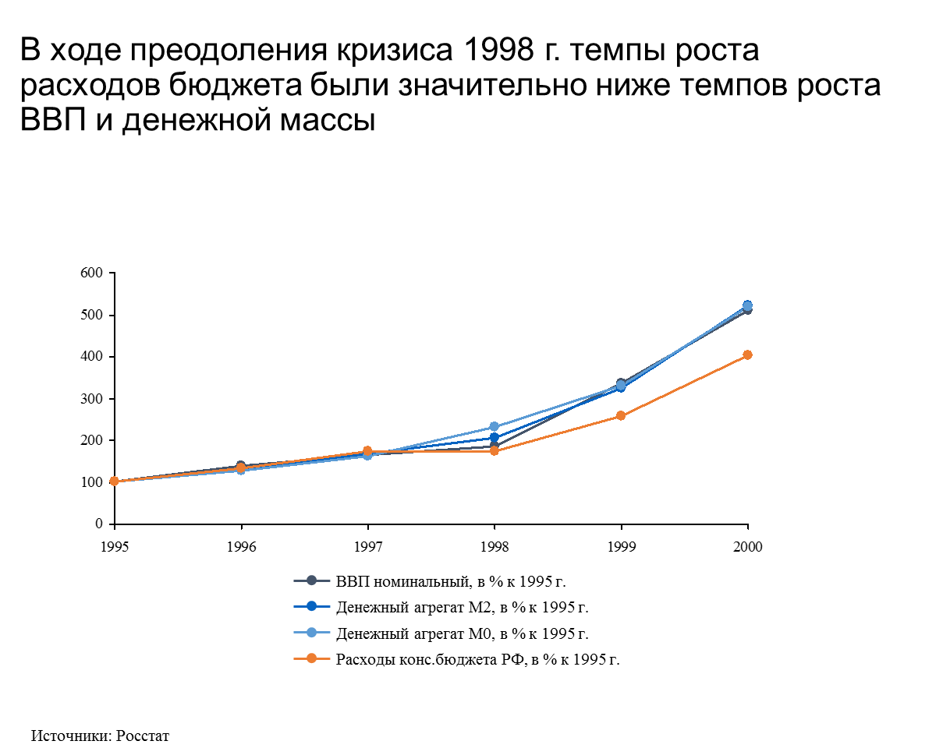
Еще раз подчеркнем, что предпринятые правительством Е. М. Примакова антикризисные меры качественно отличались от действий прежних составов кабинета министров. Более того, подобные меры и не могли быть ими предложены. Большая часть этих мер носила принципиально системный характер – они распространялись на все хозяйствующие субъекты без исключения. При этом подавляющая часть намеченного была реализована, принесла ожидаемые результаты – как немедленные, так и рассчитанные на перспективу. Российская экономика не только вышла из кризиса, но и приобрела новое качество. Ее успехи могли стать еще более ощутимыми, если бы экономическая политика правительства Е. М. Примакова имела продолжение, упрочивала бы начатые изменения. Однако все вышло по-иному.

2. Особенности решений относительно управления экономикой, принятых после 2000 года

Полностью обновленный, «постпримаковский» состав правительства практически сразу же приступил, во-первых, к свертыванию знаковых изменений, обусловивших экономическое восстановление страны после кризиса 1998 года. Во-вторых – к активному продолжению «рыночных» реформ. В-третьих – к принятию решений, приводящих к ухудшению условий для развития предпринимательства и конкуренции.

2.1. О свертывании решений, принятых в ходе преодоления кризиса 1998 года
Так, в рамках начавшейся кампании по присоединению к ВТО были приняты решения о снижении ввозных таможенных пошлин. В совокупности с отсутствием конструктивных мер по борьбе с контрафактом это остановило рост производства, в частности – в легкой промышленности, и фактически обусловило ее дальнейший упадок.
Был предпринят ряд изменений, «упорядочивающих» начисление и взимание налогов. Причем эти изменения прямо противоречили смыслу изменений, начатых в ходе преодоления кризиса 1998 года. В результате налоговая система во многом перестала стимулировать и быть связанной с развитием экономической деятельности. Наметилось отставание налоговых поступлений от темпов роста ВВП (см. рисунок 3).
В ходе этого «упорядочения» была, к примеру, отменена льгота по налогу на прибыль (А. Кудрин, С. Шаталов), что сразу негативно сказалось на инвестиционной активности и даже снизило объем поступлений этого налога в бюджетную систему страны. Разумеется, эта отмена стала результатом «благих намерений»: она состоялась в контексте предложений о переходе к стимулированию инвестиций через получение льгот по амортизационным отчислениям. Но никто, кажется, не подумал, что, в отличие от льготы по налогу на прибыль, получение льгот через амортизационные отчисления предусматривают сначала вложение средств хозяйствующими субъектами, а только потом получение льготы. В условиях отсутствия доступного кредита этот вариант стимулирования инвестиционных процессов не может иметь массового характера и объективно ведет к их затуханию.
В этом же русле – отказ от социально ориентированной системы подоходного налога и переход к «плоской», 13-процентной его ставке в 2001 году (А. Кудрин, Г. Греф). Следует подчеркнуть, что это решение противоречило всему опыту подоходного налогообложения в развитых странах мира. Соответствующими были и результаты его реализации: вопреки всем декларациям, которые воспроизводятся и сегодня, будто такое решение обеспечивает «выход заработной платы из тени», статистические данные этого и не подтвердили, в том числе за 2001 и 2002 годы. Никакого заметного «всплеска» в поступлениях НДФЛ не произошло (см. рисунок 3). Зато та же статистика более чем наглядно демонстрирует последствия отмены льготы на прибыль в 2002 году: поступления в бюджетную систему сократились по этому налогу более чем на 10 процентов (по отношению к 2001 году) при росте налогов в целом на 22 процента, НДФЛ на 40 процентов, а НДС – на 18 процентов (см. рисунок 3).
Более того, многие специалисты на момент принятия решения о введении «плоской шкалы» утверждали, что более важным фактором, определяющим «увод в тень» заработной платы, являются социальные платежи, а не НДФЛ. Правильность этого утверждения подтвердилась практикой. В 2009 году, несмотря на многочисленные предостережения, руководители финансово-экономического блока все же приняли решение об увеличении размера отчислений по социальным платежам. Работодатели отреагировали моментально, заморозив выплату НДФЛ в 2009 году на уровне 2008 года и, соответственно, перечисление социальных платежей. В следующем году темп прироста НДФЛ составил лишь 7 процентов, что втрое ниже прироста общего объема поступлений налогов в 2010 году, составившего 22 процента. Ниже темпов роста налогов в целом были темпы роста НДФЛ и в 2011 году (см. рисунок 3).
Несомненно и то, что переход на плоскую шкалу НДФЛ оказал негативное воздействие на российскую промышленность, производящую товары народного потребления: ведь основным бенифициаром этого нововведения стала наиболее платежеспособная часть населения страны, ориентированная на покупку импортных, а не отечественных товаров.
Но в 2000-е годы были начаты и такие реформы, которые при их последовательном проведении в жизнь без сомнения могли бы поднять эффективность российской экономики. Имеется в виду попытка системного повышения результативности и эффективности российских федеральных органов исполнительной власти, предпринятая в 2004 году в рамках осуществления административной реформы.
Ее основу должен был составить огромный опыт экономически развитых стран по повышению эффективности и результативности деятельности государственных органов исполнительной власти на основе практики управления эффективностью, разработанной в бизнес-среде.
Этот опыт (сын ошибок трудных) накапливался на протяжении нескольких десятилетий. В нем аккумулировалось понимание того, насколько сложна перестройка работы органов государственной власти, сколь необходимы поэтапность в ее проведении и единое управление этим процессом, включающим в себя следующие дополняющие друг друга составляющие:
● организация стратегического и ежегодного (скользящего) планирования;
● управление по целям и контрольным показателям (рerformance management);
● бюджетирование, ориентированное на результаты (система БОР);
● разделение регулирующей, исполнительной и контролирующей функций власти в рамках одной сферы деятельности;
● внедрение контрактных отношений в управление персоналом;
● совершенствование учета, внедрение информационных технологий, расширение публичности власти и т. д.
Однако в нашей стране эта работа была инициирована в большой спешке, а ее сложность и долгосрочный характер не были приняты во внимание. Зато были неоправданно завышены ожидания от ее быстрого проведения. В результате:
- реформирование деятельности органов власти по названным составляющим не было взаимоувязано, а ответственность за результаты этой работы была размыта между Правительственной комиссией, МЭРТ России и Минфином РФ;
- управление работой осуществлялось «по совместительству», что привело к отсутствию единого методического руководства и качественной экспертизы материалов, предоставляемых реформируемыми органами власти;
- руководители министерств и ведомств не несли прямой ответственности за реформирование вверенных им органов власти;
- работа не была обеспечена надлежащим финансированием на преобразование органов власти (кроме БОРа, проводимого в периметре Минфина);
- содержание преобразований не было увязано с интересами и ожиданиями населения и бизнеса;
- реформирование федеральных органов не увязывалось с региональным аспектом функционирования государственной власти.
Спустя год эта работа была фактически свернута, хотя, например, в Минфине России в части перехода к бюджетированию, ориентированному на результат (система БОР), она проводилась весьма обстоятельно (Т. Голикова). Достаточно обоснованные предложения были даны в то время и в отношении преобразований во взаимодействии Минприроды России с находящимися в его «периметре» агентствами и контролирующей службой. Однако в большинстве ФОИВ к этой работе отнеслись как к рутинной кампании, которая должна пройти, а результаты ее можно забыть. Формально проведенное разделение регулирующих, исполнительных и контролирующих функций в управлении теми или иными сферами деятельности было со временем частично или полностью упразднено (путем ликвидации агентств и служб, а также постепенного возврата утраченных министерствами функций и полномочий на основе внутренних документов).
Между тем становится все более очевидным, что именно эту работу по повышению эффективности федеральных органов власти придется возобновить, выявив все допущенные просчеты, планомерно и неуклонно доведя ее до конечных результатов, не превращая эту скрупулезную работу в кампанейщину.

2.2. О рыночных преобразованиях 2000-х
Под «либеральный звон» были реанимированы рыночные реформы, нацеленные, как декларировалось, на повышение эффективности бюджетных расходов, управления и деятельности инфраструктурных монополий (забегая вперед, можно сказать, что все они были «осуществлены», но ни одна из них не достигла провозглашенных целей).
Основными из этих рыночных преобразований стали монетизация льгот, реформа ЖКХ, пенсионной системы, энергетики и железнодорожного транспорта (инициаторы А. Кудрин, Г. Греф, А. Чубайс).
Монетизация льгот обернулась кратным увеличением бюджетных расходов на «гашение» социальных протестов, вызванных снижением реальных доходов получателей льгот.
Активное продвижение «рыночных» отношений в сферу ЖКХ обернулось монополизмом «частников» с неконтролируемым ростом цен на услуги и одновременным снижением их качества. Негативные последствия этих «реформ» продолжают нарастать поныне.
Ключевые решения по реформированию пенсионного обеспечения не прожили и нескольких лет. Они не удовлетворили ни самих пенсионеров, ни бюджетную систему.
«Реформы» в энергетике и на железнодорожном транспорте, имеющих в России огромное значение в силу ее географических особенностей, снизили эффективность этих секторов хозяйственной деятельности, ослабили их цементирующую роль в функционировании экономики страны и ее развитии. Мнение профессионалов о целесообразности и в принципе возможном, но ограниченном внесении элементов конкуренции в эти инженерно-технологические прежде всего системы были полностью проигнорированы. В результате тарифы, к примеру, в энергетике достигли уровня американских, но с ощутимой потерей качества соответствующих услуг и самой вырабатываемой электроэнергии. Более того, результатом этих реформ в целом стало значительное повышение издержек производства и, соответственно, ухудшение конкурентоспособности российских производителей как внутри страны, так и за рубежом. Порожденные реформированием этих отраслей проблемы не решены до сих пор.
В ходе названных «реформ» выявилась общая их черта: все они были плохо продуманы и подготовлены. Сопровождающая их рыночная риторика не могла, разумеется, компенсировать их изначальную негодность и вопиющий непрофессионализм реализации.
То же самое было характерно и для изменений, нацеленных на упорядочивание тех или иных областей регулирования. Так, именно с начала 2000-х годов началась эпопея по борьбе с коррупцией в сфере закупок для государственных и муниципальных нужд (Г. Греф, Э. Набиуллина и др.). За 15 лет непрерывного «улучшения» вариантов соответствующего закона он стал мощным тормозом в принятии адекватных решений, ничуть не уменьшив масштаба злоупотреблений и коррупции. Более того, по сути, оказалась снята ответственность чиновников за содержание и конечные результаты принимаемых решений.
Странно видеть взрослых образованных людей, которые наивно полагают, что приняв тот или иной закон, можно сразу и в корне изменить сложившуюся ситуацию, которую действительно необходимо исправить. Стремление к немедленному закреплению в законодательстве всего и вся имеет одним из своих следствий необходимость снова и снова возвращаться к «шлифованию» текстов, которые, как оказывается, нередко оторваны от жизни, противоречат нравам, сформировавшимся в обществе в соответствии с законами неписаными. И конца написанию исчерпывающего текста закона не видно. А ведь еще П. А. Столыпин, с некоторых пор снова ставший образцом государственного руководителя-реформатора, предупреждал, что такого рода вопросы (проблемы) не могут быть разрешены, а могут только разрешаться. Но для этого должны существовать постоянно действующие механизмы правоприменения, предусматривающие, с одной стороны, строгую оценку конечных результатов принимаемых решений, а не выполнения процедур, а с другой – улучшение питательной среды для конструктивного совершенствования законодательства.
Понятно, что правоприменение станет конструктивным процессом, укрепляющим государственное и общественное устройство, только в том случае, когда будет обеспечено действительное равенство всех перед законом – и граждан, и всех предприятий и организаций без исключения. И последовательное и неуклонное решение этой задачи может и должно взять на себя государство. Конечно, при наличии у его руководителей надлежащего понимания смысла служения России и здоровой озабоченности сохранением своего «лица» и «себя во власти».
Не менее ярким примером недопустимо слабой результативности предпринятых изменений для экономического роста является почти десятилетняя работа по совершенствованию регулирования банковского сектора (А. Кудрин, С. Игнатьев). Во-первых, она привела к тому, что в начале 2000-х и в последующие годы банковский сектор был фактически лишен возможностей самостоятельно и ответственно функционировать в соответствии с его предназначением. Во-вторых, начавшийся с назначением Э. Набиуллиной массовый отзыв лицензий у банков (более 100 за 2015 год) свидетельствует о бесплодности многолетней работы названных руководителей, в том числе – с точки зрения организации эффективного надзора за их деятельностью. Более того, в настоящее время активный отзыв лицензий начинает походить на весьма доходный бизнес, в котором прибыль достается его организаторам, а убытки через Агентство страхования вкладов «даруются» государству.
При всем желании, едва ли можно признать успешной и разрекламированную в свое время деятельность по созданию для бизнеса «единого окна» в его отношениях с государственной властью (Г. Греф). Растянувшиеся на многие годы «упорядочивающие» труды в этой сфере лишь умножили мытарства граждан, решившихся стать предпринимателями.

2.3. Об ухудшении рыночных условий
Но дело не ограничилось благими намерениями упорядочить деятельность государственной власти, обернувшимися увеличением налоговой нагрузки и ростом производственных затрат у предприятий реального сектора в силу роста цен и тарифов. Рядом принятых решений было непосредственно обусловлено снижение потенциала развития предпринимательства.
Начавшаяся после 2000 года концентрация налогов и сборов в федеральном бюджете закономерно уменьшила возможности региональных и муниципальных властей к инициативному развитию экономики на местах с опорой на собственные доходы. Большую роль сыграли здесь, в частности, отказ от расщепления налогов в пропорции 50 на 50, а также отмена распределения НДС между региональными и федеральным бюджетом в пользу последнего. Были также «усовершенствованы» правила начисления НДПИ: большая часть этого налога также закреплялась отныне за федеральным бюджетом. На федеральный уровень было переведено и управление ресурсами дорожного фонда, что привело к кратному сокращению дорожного строительства в стране.
В то же время были приняты решения о сокращении абсолютного объема финансовых ресурсов, на которые мог рассчитывать развивающийся российский бизнес.
В частности, началось «пристраивание» Минфином России (А. Кудрин) финансовых ресурсов страны в «суверенные» фонды и зарубежные ценные бумаги. Кроме того, был создан и еще один сомнительный «загашник». На протяжении всех «тучных» лет бюджетные доходы планировались с ощутимым занижением (за 2003-2007 годы, в среднем, на 3 процента), что позволяло регулярно «перевыполнять план». (Размер и постоянство этой уловки никак невозможно объяснить погрешностями счета!) В силу же нерешенной тогда (как, впрочем, и теперь) проблемы ритмичного финансирования бюджетных расходов в течение года, регулярно образовывался остаток «невыбранных» средств – в размере 3-4 процента от общей величины запланированных расходов (в среднем, за 2003-2007 гг.). И эти огромные финансовые ресурсы, суммарно составлявшие 6-7 процентов от доходной части бюджета, могли расходоваться не на основе решений правительства, а по усмотрению руководства Минфина России.
Не отставал от подобных «реформ», снижающих возможности финансирования предприятий реального сектора экономики, и ЦБ России. В частности, он свернул начатые было работы по расширению системы рефинансирования коммерческих банков. В результате кредиты внутри страны не стали для предприятий реального сектора экономики более доступными. Крупные компании и банки нашли выход из положения в заимствовании на внешних финансовых рынках, увеличив свою задолженность на более чем 500 млрд долларов. Малые же и средние предприятия, не имевшие такой возможности, стали постепенно свертывать свою деятельность.
Выше было показано, что преодоление кризиса 1998 года дало мощный импульс росту объемов производства, что закономерно сопровождалось процессами его концентрации и усилением монополизма. Соответственно, должны были выйти на первый план вопросы создания и улучшения справедливой и прозрачной конкурентной среды, развития конкуренции. Но вместо настойчивой, системной деятельности в этой сфере, вместо организации всестороннего контроля за обоснованностью роста цен и тарифов для всех доминирующих на рынке производителей, антимонопольное ведомство сосредоточилось на работе с отдельными компаниями. Именно в рамках такого «индивидуального» подхода (с учетом «законных» интересов на тех или иных рынках и частных, и государственных компаний) был нанесен сокрушительный удар по всей экономике России, когда было принято решение о переходе к обеспечению равнодоходности продажи природного газа на внутреннем и внешнем рынке. Причем это решение совпало по времени с реформой энергетики, что во многом усугубило ее последствия.
Зато Газпром, это «народное достояние», получил огромные возможности для снижения своей эффективности за счет роста внутренних цен и тарифов. И вся его неэффективность «хоронится» в инвестиционных проектах, которые слабо контролируются как на этапе их подготовки, так и в ходе реализации. Не отставали от него и другие компании, в частности «Транснефть». Отнюдь не системная, выборочная и поэтому порождавшая массу скандалов работа по «развитию» конкуренции проводилась антимонопольным ведомством и в частном секторе.
Коренным образом оказалась изуродована «икона» российских «рыночников» – пресловутая макроэкономическая сбалансированность. Темпы роста денежных агрегатов и бюджетных расходов начали, с одной стороны, стабильно опережать их товарное покрытие (см. рисунок 5). Однако, с другой, – объем денежной массы так и не достиг общепринятого в развитых экономиках уровня (в 2000 году соотношение М2 и ВВП составляло лишь 15,8 процента, в 2004 – 25,6 процента, а в 2007 году 39,9 процента). При этом большая часть этого хоть и опережающего роста М2 была связана с расширением кредитования сделок финансового характера. До предприятий реального сектора экономики соответствующие деньги не доходили. Значит, разбалансированность товарного и денежного обращения только увеличивалась, способствуя развитию инфляционных процессов.

Рисунок 5
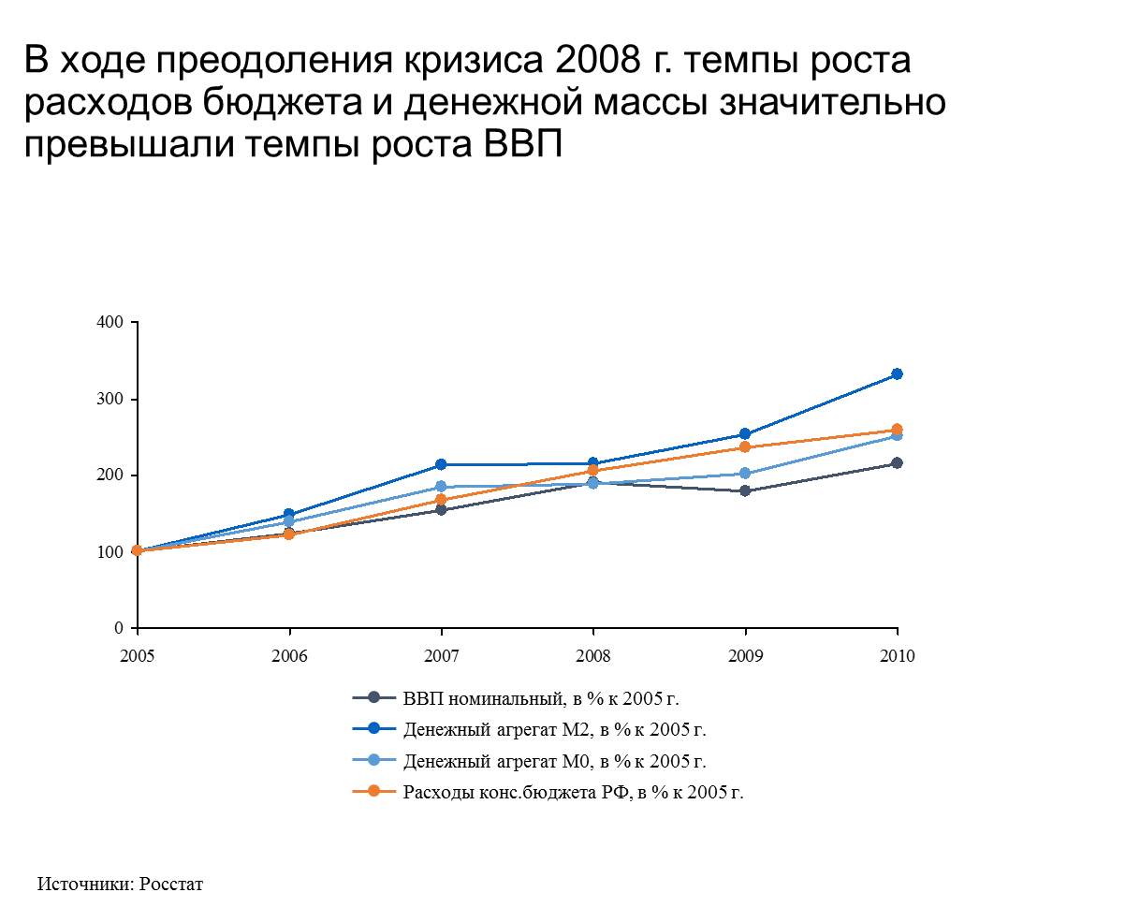
Ухудшилось положение дел и на рынке труда. Резкий подъем нефтяных цен повысил доходы бюджетной системы страны, что позволило поднимать заработную плату всем служащим и работникам социальной сферы. Предпринимателям пришлось реагировать. В результате в «тучные» годы мы получили в экономике в целом недопустимо устойчивое опережение роста заработной платы по отношению к производительности труда (см. рисунок 6). Аналогичное положение сложилось и по бюджетным расходам на социальную инфраструктуру.

Рисунок 6
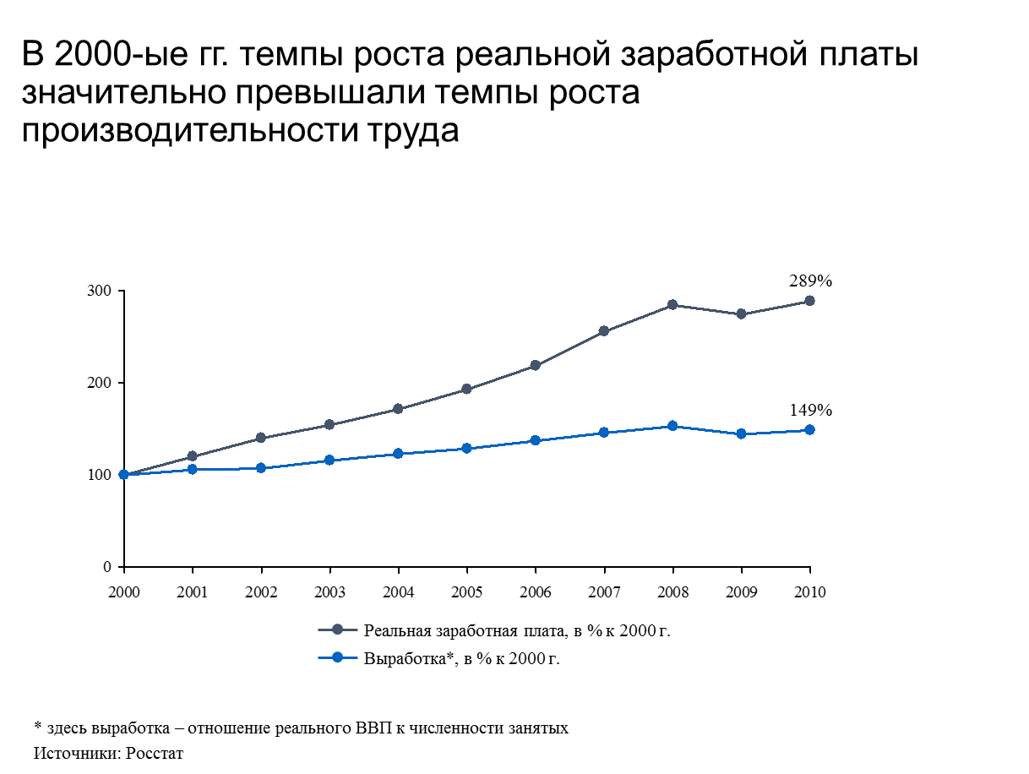

2.4. Результаты решений, принятых после 2000 года
В общественное сознание весьма назойливо внедряется тезис, согласно которому в общем и целом руководство экономикой России было весьма эффективным в 2000-е и последующие годы. Особенно активно пропагандирует эту мысль А. Кудрин, не устающий, по сути, утверждать, что пока он руководил финансово-экономическим блоком правительства, российская экономика росла в среднем на 7 процентов в год.
К сожалению, эта оценка является сильно завышенной. Дело в том, что в соответствующем расчете учитывались, по-видимому, и 1999-й, и 2000-й годы, когда рост экономики был максимальным. Однако к этому росту не имели никакого отношения решения финансово-экономического блока, возглавляемого А. Кудриным. Их воздействие на экономику страны (отнюдь не позитивное) началось с 2001 года. В результате, несмотря на кратный рост нефтяных цен, среднегодовой прирост ВВП за период 2001-2010 гг., как следует из таблицы 2, составил в этот период лишь 4,8 процента, а прирост промышленного производства – 3,7 процента.
Зато в своих выступлениях А. Кудрин совершенно не говорит о том, что в «тучные» годы под его руководством была создана экономика, которой оказались чужды такие важные признаки ее «рыночности», как развитие справедливой конкуренции, получение результатов, сообразных приложенным усилиям и т. д.
Безусловно, любая современная экономика во многом отличается от абстрактно-теоретических представлений о рыночной системе. Однако в нашем случае эти отличия носят вопиющий характер. Современная российская экономика является скорее «иждивенческой», чем рыночной. Это наглядно проявляется, например, в устойчиво опережающем росте средней заработной платы в стране по отношению к производительности труда (см. рисунок 6). Об этом же говорят более высокие и также устойчивые темпы роста потребления в стране продукции, произведенной за рубежом, по сравнению с ростом внутреннего производства. В частности, при росте в 2001-2007 гг. промышленного производства (включающего в себя производство продукции ТЭКа и других добывающих и перерабатывающих отраслей) только в 1,5 раза, объем розничного товарооборота увеличился в 2,2 раза (см. таблицу 1).
Для отечественной экономики и управления ею характерно фактическое игнорирование руководством финансово-экономического блока вопросов налогообложения. А ведь несправедливость в этой сфере, существующая для кого-то возможность уклоняться от налогов за счет других серьезно демотивирует предпринимателей и снижает стимулы к развитию бизнеса. Но именно это и происходило в российском налогообложении. Например, за 2005-2010 годы соотношение суммы собираемых налогов и оборота хозяйственных организаций в стране снизилось на 3,3 процента (с 12,7 до 9,4 процента). В результате только в 2010 году казна недополучила более 250 млрд рублей. Но кто-то же эти деньги «заработал».
Трудно объяснить и сложившуюся в то время динамику налоговой нагрузкой в отдельных видах хозяйственной деятельности. Например, соотношение между уплачиваемыми налогами и оборотом организаций в добывающих отраслях, включая ТЭК, снизилось в 2010 году по сравнению с 2005 годом с 49,4 до 33,2 процента. В металлургии – с 5,5 до 3,3 процента. В секторе связи – с 16,5 до 15 процентов. В издательской деятельности – с 15,4 до 12 процентов и т. д. В то же время в пищевой промышленности это соотношение увеличилось с 11,3 до 15,4 процента.
Много вопросов вызывает и сам уровень налоговой нагрузки. Например, в машиностроении он составлял в тот период порядка 11-13 процентов (без учета социальных платежей; с учетом социальных платежей, размер которых прямо зависит от трудоемкости выпускаемой продукции, этот уровень выше на 35-40 процентов).
Приведенные цифры говорят не о том, что их значение и динамика являются результатом обдуманных действий, стимулирующих или тормозящих развитие того или иного вида деятельности, а скорее о том, что соответствующими вопросами просто не занимались. Да и зачем было заниматься «крохоборством», когда цены на нефть росли как на дрожжах, прикрывая нарастающий непрофессионализм в управлении экономикой и финансами.
Доминирование в отечественной экономике «иждивенческих» настроений было в значительной мере обеспечено решениями о концентрации налоговых поступлений в федеральном бюджете с последующим централизованным перераспределением соответствующих сумм между бюджетами регионов и муниципальных образований.
К сожалению, все отмеченные факты продолжают, в основном, иметь место и в настоящее время. В частности, по оценкам специалистов, с 2000 по 2015 год продолжает оставаться чрезмерной доля доходной части федерального бюджета по отношению ко всем доходам бюджетной системы страны; более того, она увеличилась за этот период с 49 до 67 процентов.
Далеко небесспорны также утверждения, согласно которым российская экономика с момента крушения СССР развивалась намного лучше, чем в других республиках постсоветского пространства. Так, среди них по росту ВВП за 1990-2015 годы Российская Федерация занимает лишь 8-е место (114,1 процента). Впереди – Узбекистан (280,9 процента), Туркменистан (277,5 процента), Азербайджан (272,1 процента), Казахстан (194,9 процента), Беларусь (192,4 процента), Армения (179,1 процента), Киргизия (123,6 процента). Замыкают ряд Грузия (86,3 процента) и Украина (59,1 процента).
Таблица 1

 | 2001 г. к 2000 г., % | 2002 г. к 2001 г., % | 2003 г. к 2002 г., % | 2004 г. к 2003 г., % | 2005 г. к 2004 г., % | 2005 г. к 2000 г., % | Среднегодовой темп роста за 2001-2005 гг.
Индекс физического объема ВВП | 105,1% | 104,7% | 107,3% | 107,2% | 106,4% | 134,7% | 106,1%
Индекс промышленного производства | 102,9% | 103,1% | 108,9% | 108,0% | 105,1% | 131,1% | 105,6%
Динамика инвестиций в основной капитал в сопоставимых ценах | 111,7% | 102,9% | 112,7% | 116,8% | 110,2% | 166,7% | 110,8%
Реальные располагаемые денежные доходы населения | 108,7% | 111,1% | 115,0% | 110,4% | 112,4% | 172,6% | 111,5%
Индекс физического объема оборота розничной торговли | 111,0% | 109,3% | 108,8% | 113,3% | 112,8% | 168,7% | 111,0%
 | 2006 г. к 2005 г., % | 2007 г. к 2006 г., % | 2008 г. к 2007 г., % | 2009 г. к 2008 г., % | 2010 г. к 2009 г., % | 2010 г. к 2000 г., % | Среднегодовой темп роста за 2001-2010 гг.
Индекс физического объема ВВП | 108,2% | 108,5% | 105,2% | 92,2% | 104,5% | 160,3% | 104,8%
Индекс промышленного производства | 106,3% | 106,8% | 100,6% | 89,3% | 107,3% | 143,5% | 103,7%
Динамика инвестиций в основной капитал в сопоставимых ценах | 117,8% | 123,8% | 109,5% | 86,5% | 106,3% | 244,8% | 109,4%
Реальные располагаемые денежные доходы населения | 113,5% | 112,1% | 102,4% | 103,0% | 105,9% | 245,2% | 109,4%
Индекс физического объема оборота розничной торговли | 114,1% | 116,1% | 113,7% | 94,9% | 106,5% | 256,8% | 109,9%

Далеко небесспорны также утверждения, согласно которым российская экономика с момента крушения СССР развивалась намного лучше, чем в других республиках постсоветского пространства. Так, среди них по росту ВВП за 1990-2015 годы Российская Федерация занимает лишь 8-е место (114,1 процента). Впереди – Узбекистан (280,9 процента), Туркменистан (277,5 процента), Азербайджан (272,1 процента), Казахстан (194,9 процента), Беларусь (192,4 процента), Армения (179,1 процента), Киргизия (123,6 процента). Замыкают ряд Грузия (86,3 процента) и Украина (59,1 процента).
Следует также напомнить, что именно в 2000-е годы родились и умерли несколько экономических химер, представлявших собой яркие примеры безответственной инициативы и уверенности в успехе, который декларируется задолго до получения конечных результатов. Авторство по двум из них приписывают И. Шувалову: объявление России энергетической сверхдержавой и превращение г. Москвы в мировой финансовый центр. И в том, и в другом случае впустую были израсходованы немалые деньги. Но дело не только и не столько в деньгах. К сожалению, наши «западные партнеры» отнеслись к ним совсем без юмора и приняли поначалу «за чистую монету». Можно ли хотя бы представить себе, как подобные интеллектуальные экзерсисы улучшают имидж России в современном мире?! Все хорошо помнят также фантазию А. Кудрина, будто Россия для западных инвесторов представляет собой «тихую гавань» в бурлящем море мировой экономики и финансов. И он ничуть не сконфузился, когда вскоре после объявления этой фантазии разразился кризис 2008 года. Но, видимо, необремененность совестливостью как раз и является условием получения титула лучшего в мире российского госслужащего по специальности «финансы и кредит» (с учетом всей череды отечественных «лауреатов», начиная с А.Чубайса).

3. Особенности мер по выходу из кризиса 2008 года
и их результаты

Поскольку меры по преодолению кризиса 2008 года готовились практически тем же составом руководителей финансово-экономического блока, которые разрабатывали названные выше решения, в этих мерах нашли свое отражение подходы к развитию экономики, определившие ее характер, начиная с 2000-го года. При этом еще более явной стала удивительная готовность этих руководителей рапортовать о якобы положительных результатах, не дожидаясь их количественной оценки или просто игнорируя ее, если она свидетельствует об отсутствии таковых.
Например, на заседании правительства в апреле 2009 года было сказано, что план антикризисных действий был утвержден в ноябре 2008 года, но уже «… в настоящее время реализация этого плана в основном завершена. Принятые антикризисные меры позволили не допустить разрастание кризиса, его перехода в формы, угрожающие основам функционирования экономики. В сегодняшних условиях это позволяет сосредоточиться как на решении текущих антикризисных задач, так и на создании основ для устойчивого социально-экономического развития страны в посткризисный период».
Еще более «звонко» характеризовалось на этом же заседании содержание вышедшей следом Программы антикризисных мер Правительства Российской Федерации на 2009 год. Она была объявлена документом, «определяющим приоритетные задачи по преодолению кризисных явлений в экономике страны и пути их решения», который «обеспечивает оптимальное сочетание антикризисных мер и долгосрочных проектов, ориентированных на строительство новой, более эффективной экономики».
Соответствующим образом декларировалось, что социально-экономическая политика правительства и его бюджетная политика на 2010-2012 годы будут исходить из необходимости:
- проведения институциональных преобразований, обеспечивающих развитие человеческого капитала, повышение эффективности образования, здравоохранения, пенсионного обеспечения, улучшения жилищных условий, развития сферы культуры;
- сокращения дифференциации населения по уровню доходов;
- снижения зависимости экономического роста от экспорта топливно-сырьевых товаров, развития внутреннего спроса и конкуренции на товарных рынках;
- повышения защищенности частной собственности, совершенствования экономических институтов, последовательного снижения роли государства как собственника промышленных и финансовых активов;
- значительного роста инновационной активности и ускорения технологической модернизации отраслей экономики, стимулирования повышения ресурсо- и энергоэффективности;
- развития производственной инфраструктуры;
- обеспечения макроэкономической сбалансированности, сокращения бюджетного дефицита, снижения уровня инфляции и процентных ставок, устойчивости рубля и повышения его международной привлекательности;
- повышения эффективности и надежности банковской системы, формирования устойчивого финансового рынка;
- уменьшения региональной дифференциации, ускорения развития депрессивных и слаборазвитых регионов.
Каждый гражданин Российской Федерации подписался бы под такой направленностью работы правительства!
Не менее бесспорно зафиксированы в документе основные направления предстоящей работы. Приведем структуру лишь одного (первого) из семи таких направлений – приоритеты антикризисных мероприятий:
- выполнение в полном объеме обязательств государства перед населением и развитие его потенциала, сохранение и развитие промышленного и технологического потенциала для будущего роста;
- активизация внутреннего спроса, стимулирование инноваций и структурная перестройка экономики;
- создание благоприятных условий для экономического подъема за счет совершенствования важнейших рыночных институтов, снятия барьеров для предпринимательской деятельности;
- формирование мощной финансовой системы для развития национальной экономики;
- обеспечение макроэкономической стабильности, сохранение доверия российских и иностранных инвесторов.
Все остальные шесть направлений предстоящей работы структурированы столь же выразительно и убедительно. Уместно здесь отметить, впрочем, некоторую многословность анализируемых документов: помимо мер, предложенных в конце 2008 года, антикризисная программа 2009 года предусматривала почти две сотни мер (антикризисная программа 1998 года содержала менее 100 пунктов).
Другое дело – результаты. Графики на рисунке 1 свидетельствуют, что темпы прироста промышленного производства и капиталовложений в основные фонды в ходе преодоления кризиса 1998 года были гораздо выше, чем в 2008-2011 годах: по промышленности – 7 процентов против нуля процентов, соответственно; по капиталовложениям – 11 процентов против одного.
Более того, в настоящее время Д. Медведев утверждает, что экономика страны вообще не вышла толком из кризиса 2008 года. Хотя, как отмечалось выше, его коллеги считают, что антикризисные меры 2008 года должны быть взяты за образец для преодоления нынешнего кризиса.
При этом всех руководителей экономики и финансов, начиная с 2001 года, объединяет нежелание оперировать цифрами, характеризующими конечные результаты принимаемых решений. А цифры говорят лишь об одном: глубина рассматриваемого кризиса в экономике России была много ощутимее, чем в других странах, Снижение ее ВВП в 2009 году оставило 7,8 процента, в Германии – 5,6 процента, Японии – 5,5 процента, Великобритании – 4,3 процента, Франции – 2,9 процента и т. д. Естественно, что и преодоление кризиса шло в них быстрее.
Другая характерная черта антикризисных мер, заявленных в 2008 году: в отличие от решений 1998 года, предусматривавших системный подход к оздоровлению экономики, в них прослеживается четкая линия на оказание «точечной» поддержки отдельных предприятий и секторов производства.
В частности, это сразу проявилось в характере государственной помощи, оказанной для рефинансирования банковской системы с целью повышения ее ликвидности. Уже осенью 2008 года эта мера была обеспечена выделением более 2 трлн бюджетных рублей. При этом во всеуслышание декларировалось, что выделенные средства обязательно должны дойти до конкретных предприятий. Однако, вопреки всем декларациям, деньги не послужили преодолению кризиса в экономике, а были просто выведены из хозяйственного оборота, как было отмечено выше (см. рисунок 2).
«Точечный» выбор адресатов осуществлялся и при оказании поддержки по рефинансированию Внешэкономбанком обязательств российских компаний перед иностранными кредиторами. 139 компаний обратились к правительству за такой поддержкой, но только 12 заемщиков смогли в результате рефинансировать свои обязательства на общую сумму более 15 млрд долл. («Русал», Группа Евраз, Банк ВТБ, и др.).
Аналогичным образом обстояло дело с государственной поддержкой промышленности. Так, на 2009 год из широкого круга претендентов был составлен перечень из 295 «системообразующих» организаций, которые могли рассчитывать на такие механизмы поддержки, как дополнительная капитализация, прямая финансовая помощь, гарантии по кредитам, субсидирование процентных ставок и т. д. С этой же целью в дополнение к федеральному был составлен еще один перечень, в котором значились 1148 предприятий регионального значения.
С одной стороны, без «точечных» мер поддержки не обойтись во время кризиса. С другой, – с учетом падения нравов в России (и во власти, и в деловой среде), преобладание несистемных мер в антикризисной работе правительства неизбежно сопровождается прямым взаимодействием представителей власти и отдельных представителей предпринимательского корпуса. Причем предпосылки для такого «прямого взаимодействия» создавались самими антикризисными мерами! Например, в части урегулирования налоговых вопросов меры прямо предусматривали возможность предоставления отсрочки или рассрочки по уплате федеральных налогов только решением министра финансов Российской Федерации, если размер задолженности организации превышает 10 млрд рублей на срок, не превышающий пяти лет.
Время показало, что практика составления всевозможных перечней системообразующих предприятий, предоставления субсидий и дотаций конкретным предприятиям неизбежно связана с возможностью достижения локальных договоренностей. И это необходимо иметь в виду при принятии любых управленческих решений, сопряженных с «точечностью». Преобладающими должны быть системные меры. Только в этом случае «точечное» вмешательство государства в хозяйственную жизнь станет более прозрачным и покажет свою действительную эффективность, принесет пользу, а не сомнительные следствия, дискредитирующие власть.

Вместе с тем, в 2008 году были приняты и меры системного характера. Но в большинстве своем они:
- либо заключали в себе возможность принятия решений «избирательного» характера (по составу и объемам выделяемых средств),
- либо заведомо не могли быть значимыми для преодоления кризиса,
- либо были изначально неконструктивными.
В качестве примера к первой позиции можно вспомнить меры поддержки предприятий автомобилестроения путем финансирования сборки автомобилей на Дальнем Востоке и их доставки в Центральную Россию (ОАО «Соллерс»), финансирования и субсидирования утилизации старых автомобилей, предоставления потребительских кредитов на покупку конкретной марки автомобилей и др.
Вторая позиция может быть проиллюстрирована содержанием мер по облегчению налогового бремени. Например, до 20 процентов снижался налог на прибыль, и это решение сопровождалось на первый взгляд правильным положением о перераспределении большей части собираемого налога (18 процентов) в пользу региональных бюджетов. Но стоит вспомнить о том, что доля прибыльных предприятий резко сокращается во время кризиса, – и вся эта мера (направленная якобы на улучшение финансового положения регионов) начинает выглядеть как минимум двусмысленно.
Примером выработки мер неконструктивного характера может служить вся антикризисная деятельность ЦБ России. Ограниченный характер его участия в преодолении кризиса объясняется, по нашему мнению, принципиальным нежеланием либеральных денежных властей превратить Центральный Банк в институт, отвечающий за результаты развития экономики страны.
Между тем, плодотворность подобного шага была продемонстрирована еще в 1998 году, когда с пользой для экономики страны ЦБ России (В. Геращенко) активно использовал свой потенциал для успешного выхода из кризиса. Однако этим опытом никто не пожелал воспользоваться. Более того, как отмечалось выше, после 2002 года участие банковской сферы в развитии экономики было ощутимо сужено его новым руководством (С. Игнатьев, А. Улюкаев).
Следует, впрочем, отметить, что некоторым образом ЦБ России все же был включен в реализацию антикризисных мер в части упрощения процедур получения кредитов. Однако все эти новации были стремительно отменены после прохождения наиболее острой фазы кризиса.
Значительная часть конструктивных мер системного характера коснулась только нефтяной отрасли, которую курировал И. Сечин, и их наличие в программе выглядело чужеродным вкраплением. Они действительно были направлены на облегчение прохождения кризиса предприятиями отрасли и смягчение трудностей, связанных с резким падением мировых цен на нефть. Это позволило сохранить, в основном, уровень инвестиций и обеспечить восстановление объема деятельности всех компаний отрасли в самый короткий срок.
Важно подчеркнуть, что среди антикризисных мер 2008 года не нашлось места «замораживанию» цен и тарифов естественных монополий, хотя это обеспечило бы, как и при выходе из кризиса 1998 года, пополнение оборотных средств предприятиям реального сектора экономики в условиях ограниченного кредитования. Более того, правительство даже не приостановило проводимые в этих отраслях «рыночные» реформы, в ходе которых непрерывно, двузначными темпами повышалась стоимость их продукции и услуг. И только в 2012 году оно вдруг обнаружило этот вопиющий факт и сподобилось ограничить их темпом роста потребительских цен.
В целом же, как было показано выше, результаты реализации антикризисной программы 2009 года оказались весьма скромными. Не в последнюю очередь – по причине отсутствия должного профессионализма «антикризисных управляющих», выразившегося, в том числе, в несистемном характере предпринимавшихся правительством мер.

- Особенности мер по выходу из нынешнего кризиса

Опубликование Указа Президента РФ от 7 мая 2012 г. № 596 «О долгосрочной государственной экономической политике» – еще один аргумент в пользу того, что именно в 2012 году властью были отчетливо поняты симптомы кризиса в российской экономике.
В этом Указе была поставлена задача преодолеть наметившееся замедление в социально-экономическом развитии страны; обеспечить повышение темпов и устойчивость экономического роста, увеличение реальных доходов граждан России, достижение технологического лидерства российской экономики. Причем эта задача была «оцифрована» в конкретных показателях. В частности, предусматривалось значительно увеличить количество высокопроизводительных рабочих мест, поднять производительность труда в экономике в целом, увеличить долю накопления в ВВП, выпуск высокотехнологической продукции и др.
Были определены и «болевые точки» сложившейся практики управления экономикой, оздоровление которых должно было обеспечить выполнение Указа. В частности, пересмотра требовали подходы:
- к планированию социально-экономического развития (в том числе закон о государственном стратегическом планировании);
- к налогообложению и формированию бюджета (в том числе в части повышения эффективности бюджетных расходов);
- к управлению государственным имуществом (в том числе предусматривались целесообразность выхода государства из капитала компаний, не относящихся к сырьевому сектору, к субъектам естественный монополий, организациям оборонного комплекса, а также установление правил приобретения имущества государственными предприятиями и т. д.);
- к регулированию предпринимательской деятельности, улучшающему условия для ее активизации (в том числе созданию инвестиционного климата, адекватного решению этой задачи);
- к проблемам модернизации и инновационного развития экономики.
Казалось бы, появление столь актуального и столь конкретного Указа должно было немедленно мобилизовать лучшие силы правительства на выработку решений системного, стратегического характера, способных изменить ситуацию. Однако эта работа явно затянулась. Причем, несмотря на благополучный уровень мировых цен на нефть в 2013 году, итоги года подтвердили, что нарастание кризисных явлений продолжилось. Показатели роста ВВП в российской экономике оказались близкими к нулю (см. таблицу 2). Затем начался 2014 год с антироссийскими санкциями и падением нефтяных цен. И только в январе 2015 году правительство «выдало на-гора» план первоочередных мероприятий по обеспечению устойчивого развития экономики и социальной стабильности, но только на предстоящий, 2015 год.
Прежде чем перейти к анализу результатов реализации этого Указа, остановимся на знаковом, по нашему мнению, событии – назначении Э. Набиуллиной председателем Банка России в 2013 году. При этом очень важно особо напомнить, с каких заявлений она начала свою деятельность.
«Я считаю, чтобы способствовать экономическому росту, надо снижать инфляцию. Это наша основная задача... Мне кажется, что найдена очень удачная формулировка. <…> Она реально отражает функции Центрального Банка, <…> его задачей является поддержание стабильности цен, и таким образом создание условий экономического роста. <…> Дискуссии по поводу того, что хорошо бы Центральному Банку снизить ставки и этим стимулировать экономический рост, безусловно, будут продолжаться, такие дискуссии ведутся практически во всех странах, где экономическая динамика не очень сильная. Часто приводятся в пример программы количественного смягчения, которые в ряде стран, по некоторым оценкам, были эффективны.

Таблица 2

 | 2011 г. к 2010 г., % | 2012 г. к 2011 г., % | 2013 г. к 2012 г., % | 2014 г. к 2013 г., % | 2015 г. к 2014 г., % | 2015 г. к 2010 г., % | Среднегодовой темп роста за 2011-2015 гг.
Индекс физического объема ВВП | 104,3% | 103,5% | 101,3% | 100,7% | 96,3% | 106,0% | 101,2%
Индекс промышленного производства | 105,0% | 103,4% | 100,4% | 101,7% | 96,6% | 107,1% | 101,4%
Динамика инвестиций в основной капитал в сопоставимых ценах | 110,8% | 106,8% | 100,8% | 97,3% | 91,6% | 106,3% | 101,2%
Реальные располагаемые денежные доходы населения | 100,5% | 104,6% | 104,0% | 99,3% | 96,0% | 104,2% | 100,8%
Индекс физического объема оборота розничной торговли | 107,1% | 106,3% | 103,9% | 102,7% | 90,0% | 109,3% | 101,8%

Но у нас совершенно другая ситуация. Я еще раз повторю. На наш взгляд, монетарный стимул не даст эффекта при высоких инфляционных ожиданиях… Это связано с тем, в какой экономической ситуации мы находимся. Еще раз — у нас низкая безработица, загрузка производственных мощностей высока (и то, и другое – весьма спорно. – Автор). Основной потенциал роста экономики — это структурные реформы, направленные на улучшение инвестиционного климата, на повышение производительности труда. Монетарные стимулы не позволят решить эту задачу <…> безинфляционно не получится».
Весьма характерны и озвученные на этом брифинге цифры, которые были увязаны с процитированными положениями и зафиксированы в основополагающем документе ЦБ РФ «Основные направления единой государственной денежно-кредитной политики на 2014 год и на период 2015 и 2016 года».
В частности, о мировой экономике было сказано: «По нашим оценкам, темпы роста остаются низкими. Восстановление экономики в ведущих странах – и в США и в Евросоюзе – будет происходить, но не очень высокими темпами. В последнее время многие аналитики снижают прогнозы, в основном для стран с развивающимися рынками…
Мы прогнозируем на 2014 год рост ВВП России на 1,8-2%. Целевой ориентир по инфляции на 2014 год – 4,5 % (на 2015 год – 4,5 % и на 2016 год — 4 %)… По нашим оценкам, в 2014 году инвестиции начнут восстанавливаться: рост будет около 3 %. Это означает, что темп роста ВВП будет около 2 %. На 2015-2016 годы мы ожидаем, что рост ВВП будет 2,5-3 %...»
Как известно, эти цифры «прожили» около полугода. Комментарии излишни. Но дальше – больше.
В качестве основной темы на данном брифинге была заявлена, с одной стороны, новация о переходе от ставки рефинансирования к «ключевой» ставке. Были разъяснены причины такого перехода: реальной роли в денежных вопросах ставка рефинансирования не играет, но в то же время она обросла массой ссылок в законодательстве и мешает быстрому принятию необходимых решений.
С другой, – было объявлено о переходе с 2016 г. к плавающему курсу рубля как самому современному и «эффективному» инструменту денежной политики.
Намерения, как всегда, были благими. Однако в который раз они выстлали для российской экономики дорогу в тупик. Через год с небольшим после озвучиванья этих инициатив руководство ЦБ России воплотило их в жизнь как в части перехода к плавающему курсу рубля (дословно: «Если не сейчас, то мы никогда этого не сделаем» – Э. Набиуллина), так и в части самостоятельного (без оглядки на законодательство) управления значениями «ключевой» ставки.
Вместе с тем, справедливости ради, стоит отметить, что принятию Центральным Банком этих решений, ставших убийственными для российской экономики, поспособствовала вся предшествующая деятельность финансово-экономического блока правительства.
Началось все с падения цен на нефть в начале лета 2014 года, сразу поставившего под угрозу выполнение социальных обязательств, финансируемых за счет бюджета. Похоже, что никто в правительстве не решился объяснить Президенту РФ, что при падении нефтяных цен следует озаботиться вариантами секвестирования бюджетных расходов. Возможно, надеялись, что падение будет недолгим и не глубоким. Поэтому в ответ на снижение нефтяных цен была предложена «адекватная» корректировка курса рубля с соответствующим увеличением доходов бюджета. Видимо, основываясь на безвредности такого подхода, Президент РФ объявил решение об обязательном выполнении властью всех социальных обязательств.
И пошло-поехало… Цена на нефть продолжала устойчиво падать. Вслед за этим шло снижение курса рубля и т. д. А тем временем обнаружилось, что валютная биржа не спит. Она быстро организовала «плавание» курса рубля к отметкам 100 рублей за евро и 80 рублей за доллар.
Рисунок 7 наглядно демонстрирует динамику торгов на московской валютной бирже. В этой динамике, резко изменившей свой характер в конце ноября 2014 года, запечатлелись и упомянутые выше действия ЦБ России, и последующие события.
Видно, в частности, что «девушки», как их называет В. В. Геращенко, отвечавшие в тот момент за действия ЦБ России, запаниковали и в ночь с 15 на 16 декабря 2014 года подняли «ключевую» ставку до 17 процентов. Однако это не помогло и не могло помочь, поскольку основными игроками на валютной бирже, как говорят злые языки, являются граждане с неиссякаемыми источниками дешевых денег из-за рубежа. Зато российская экономика, лишенная возможности кредитоваться, оказалась «в нокауте».
Рисунок 7
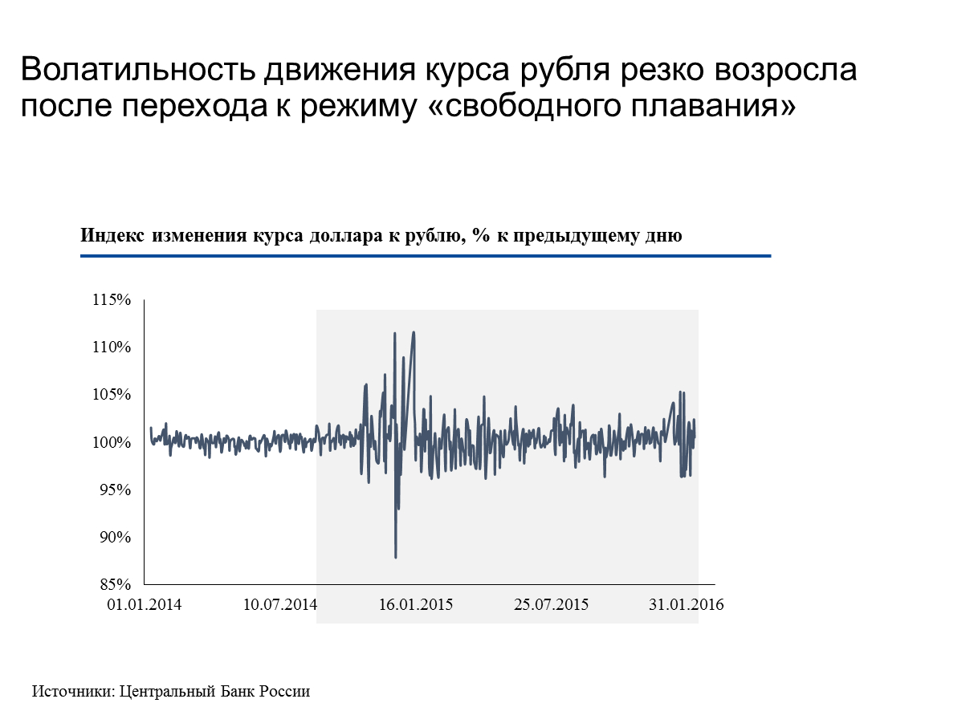
В результате следует жестко констатировать, что ЦБ России:
- не обеспечил стабильности национальной валюты, то есть не справился с решением ни одной из задач, за которые отвечает он и только он;
- вопреки всем своим декларациям и установкам, допустил рост инфляции на потребительском рынке: только с ноября 2014-го по январь 2015 года она увеличилась практически вдвое, с 8 до 15 процентов;
- фактически не только остановил кредитование инвестиционных проектов, но и закрыл возможность пополнения оборотных средств практически для всех субъектов хозяйствования, не имеющих доступа к внешним заимствованиям (см. рисунок 8).

Рисунок 8
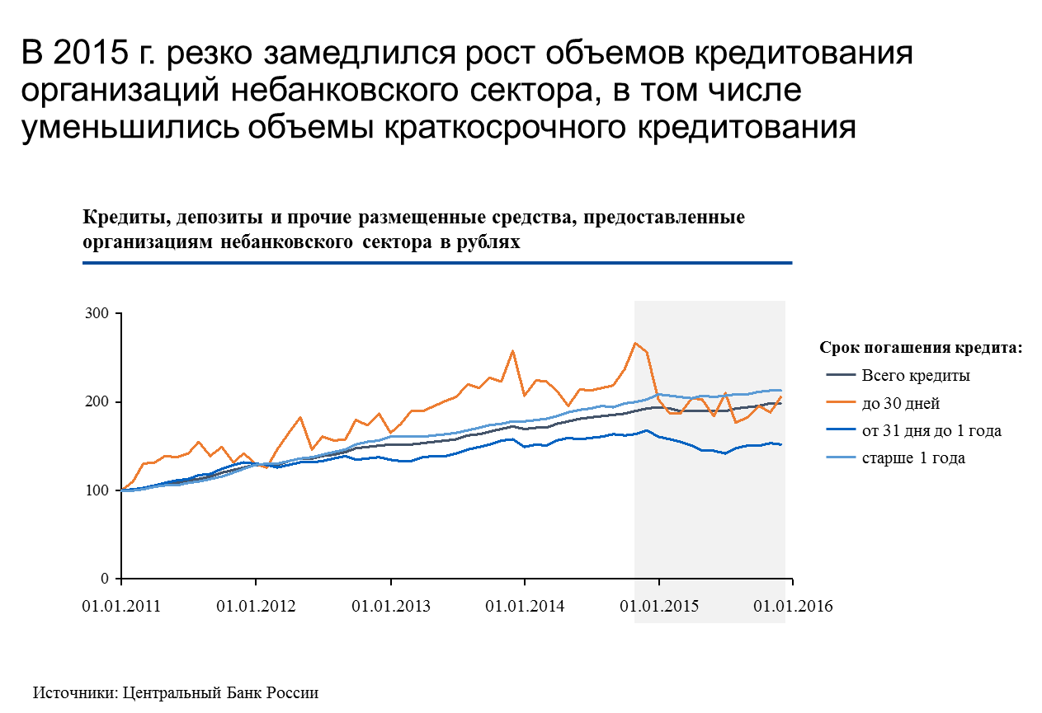
Поднять-то ставку подняли, а опустить не смогли, хотя и должны были, разобравшись. Ведь, как показывает рисунок 9, существует хорошо известная и убедительно объясняемая обратная зависимость между динамикой процентной ставки и динамикой ВВП. Достаточно напомнить, что выход экономически развитых стран из кризиса 2008 года во многом происходил за счет снижения ставки рефинансирования. В частности, «рекомендации МВФ для США в 2015 году предполагали диаметрально противоположную [действиям ЦБ РФ] логику и выглядели гораздо более адекватно: ”Преждевременное повышение ставок может вызвать ужесточение финансовых условий или расшатывание финансовой стабильности, что будет препятствовать росту экономики”».

Рисунок 9
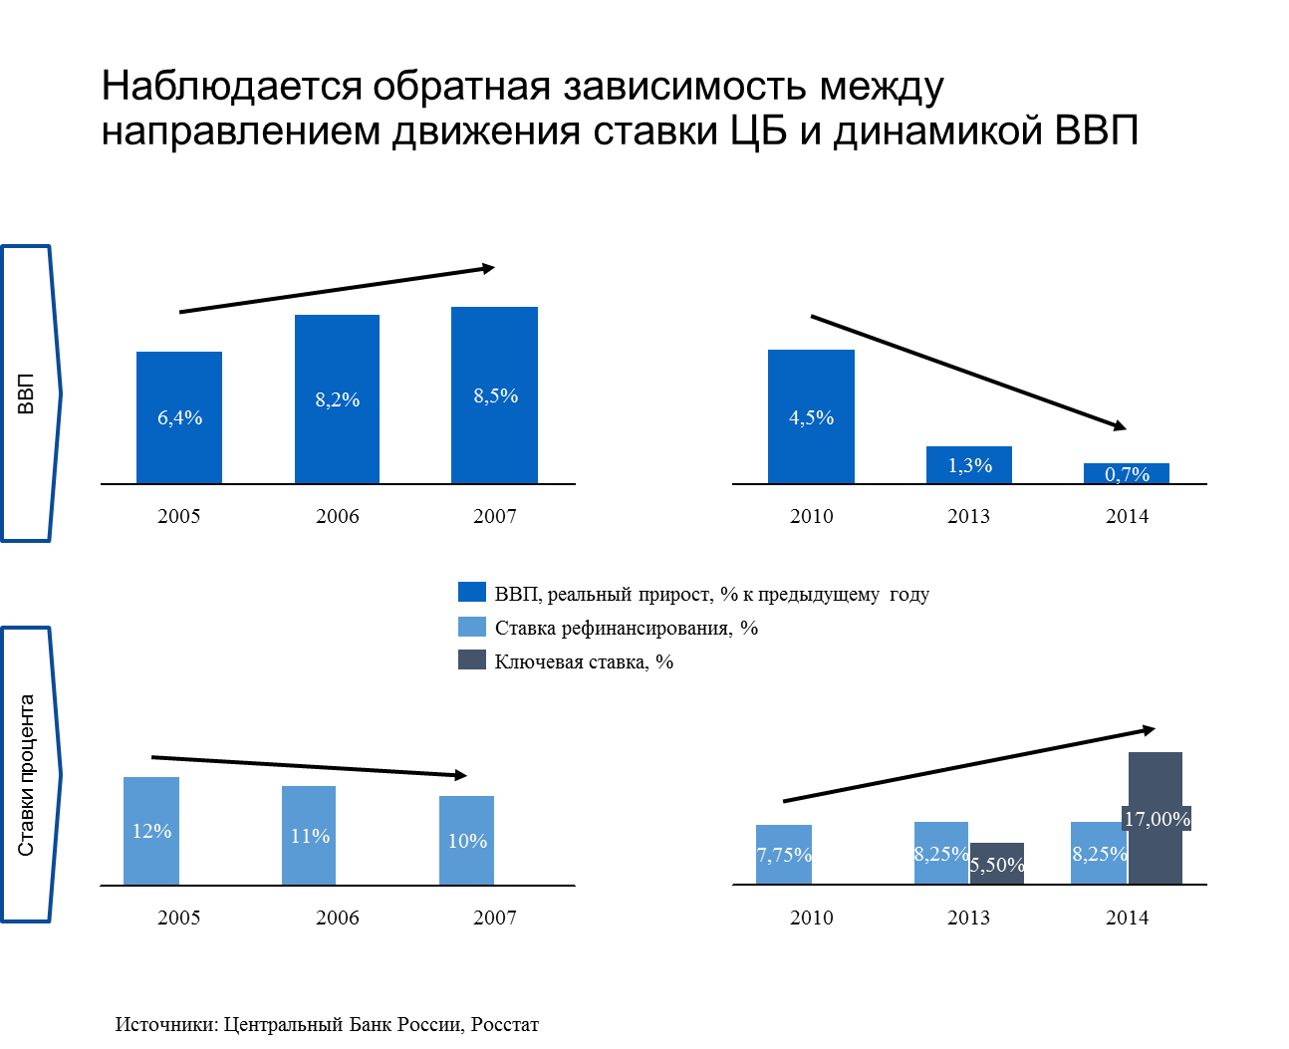
Но ЦБ России не собирается смягчать свою денежную политику и в 2016 году! Прогнозируемые ЦБ тренды в денежной сфере указывают на дальнейшее ужесточение монетарных подходов. В частности, в денежной программе на 2016 год предусматривается сокращение выдачи валового кредита банковскому сектору до 3,9 трлн рублей, что на 26 процентов (или на 1,4 трлн рублей) меньше, чем в 2015 году, и почти на 55 процентов меньше, чем в 2014-м (на 4,7 трлн рублей). Соответствующим образом выглядят проектировки ЦБ России по денежному предложению (см. рисунок 10).
Более того, уже несколько раз на протяжении почти года, рассматривая вопрос о возможном снижении «ключевой» ставки, ЦБ России постоянно отодвигал его решение на будущее. И это полностью отвечает «либеральным» убеждениям его руководителя, согласно которым нет большей угрозы для российской экономики, чем предполагаемый рост инфляции. Но инфляционная спираль продолжает раскручиваться, несмотря на все заклинания, декларации и «принимаемые» руководством Центрального Банка меры! (И будет раскручиваться, в том числе из-за непомерной процентной ставки). Никоим образом не отвечая за рост российской экономики, при отсутствии прямых указаний и при непонятном, прямо скажем, попустительстве руководства страны Э. Набиуллина будет, очевидно, с упорством, достойным лучшего применения, и впредь придерживаться своих, никак не связанных с жизнью представлений.

Рисунок 10
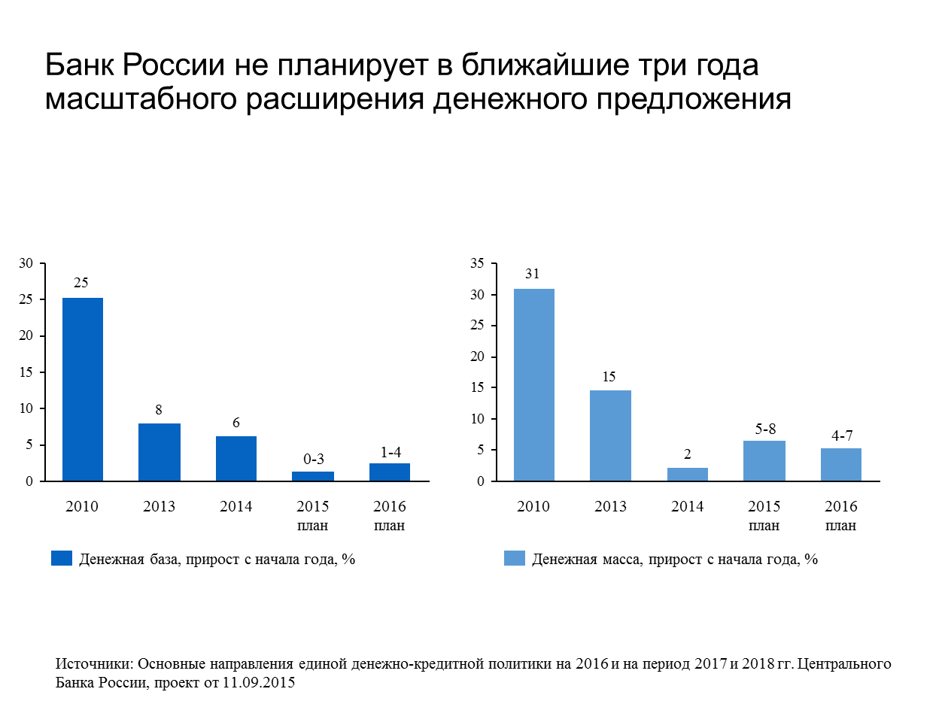
То, что результаты развития российской экономики были получены «молитвами» и действиями нынешних представителей денежной власти, наглядно подтверждается рисунком 11. В частности, он однозначно демонстрирует, что девальвация рубля оказалась непропорционально большой по сравнению с другими странами, экономика которых также сильно зависит от мировых цен на нефть.
Теперь о плане первоочередных мер по обеспечению устойчивого развития экономики и социальной стабильности в 2015 году, который выдало «на-гора» правительство, возглавляемое Д. Медведевым.

Рисунок 11
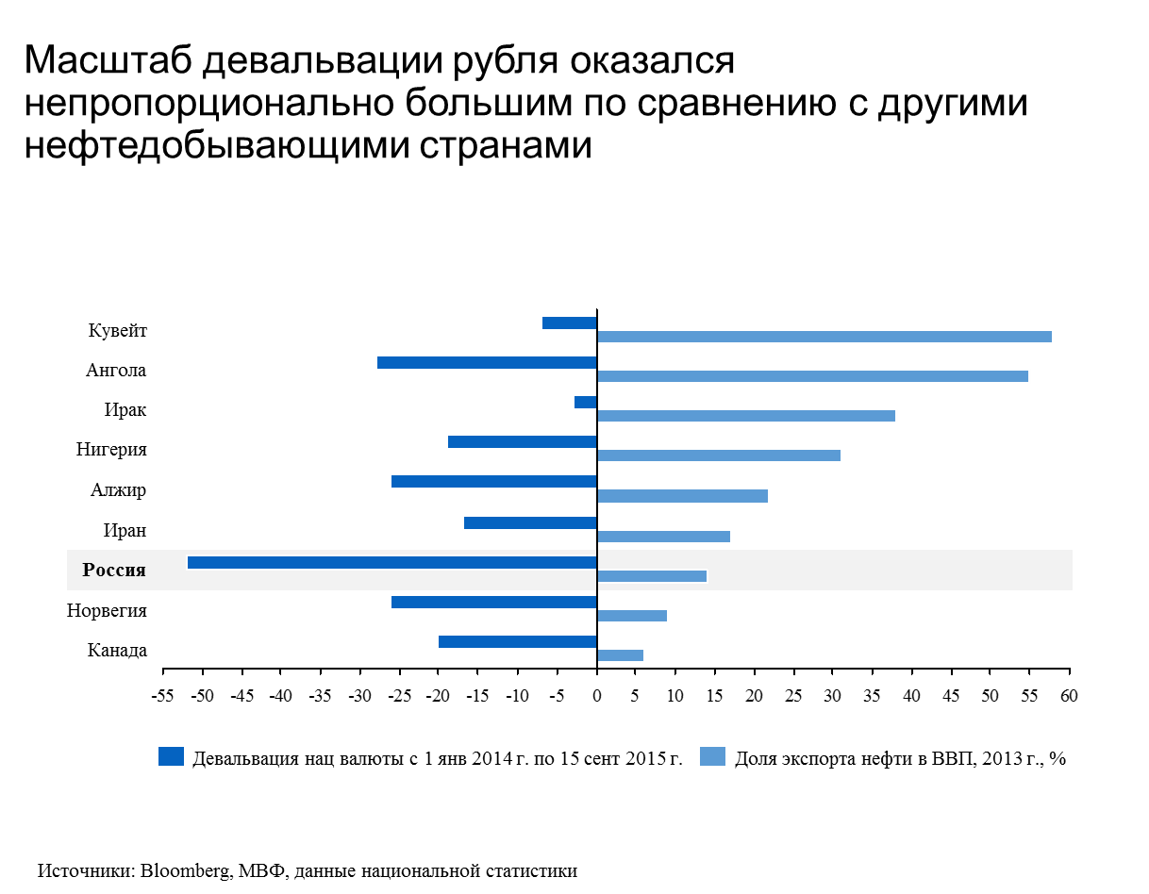
К сожалению, этот план действительно стал продолжением «лучших» трендов, обозначившихся в антикризисной работе правительства в 2008 году. Так, с «точечным» отбором потенциальных получателей государственной помощи оказались связаны практически все стабилизационные меры плана: распределение ассигнований на предоставление бюджетных кредитов хозяйствующим субъектам, поддержка крупнейших банков, предоставление государственных гарантий по кредитам и облигационным займам, отсрочек по уплате неустоек и списанию штрафов юридическим лицам и т. д. и т. п.
В этом же русле предусмотрены меры, связанные с расширением импортозамещения и поддержкой несырьевого сектора экономики (в том числе с участием Внешэкономбанка и закрытого акционерного общества «Росэксимбанк»).
Сугубо выборочный («точечный») характер имеют меры по поддержке малого и среднего предпринимательства (предоставление грантов, поддержка малых инновационных предприятий, опекаемых Фондом содействия развитию малых форм в научно-технической сфере и т. д.).
Таким образом, предложенная система мер практически не предусматривает никаких действий, которые способствовали бы повышению предпринимательской, в том числе инвестиционной, активности в секторах экономики, не связанных с экспортом сырья: предприятия как оставались, так и остаются один на один с проблемой нехватки как собственных средств (а ее решение в значительной мере можно было бы обеспечить облегчением налогового обременения), так и заемных (в этом случае требуется снижение процентной ставки). Ни одна из мер ни словом не упоминает о необходимости преодоления в банковской сфере опаснейшей тенденции к свертыванию кредитования предприятий реального сектора экономики. Между тем, положение с кредитованием критическое. В 2015 году объем кредитования остался практически на уровне 2014 года, что является экономическим нонсенсом (см. рисунок 8).
Однако в середине декабря 2015 года Д. Медведев на всю страну уверенно отрапортовал об успешном выполнении антикризисного плана. Его коллеги И. Шувалов и А. Дворкович подтвердили этот «факт». При этом их не смутило ни отсутствие соответствующей статистики, ни даже то, что Распоряжение Правительства РФ (от 27 января 2015 г., № 98-р) определяло целью антикризисной программы обеспечение устойчивого развития экономики и социальной стабильности в 2015 году, а не спад, при котором о социальной стабильности приходится только мечтать. Ни Д. Медведев, ни его коллеги будто не ведают о реальном положении дел, о котором свидетельствует, например, рисунок 12. На неуместность подобного оптимизма в нынешних условиях обращает внимание даже такой «оппозиционер», как С. Миронов. И действительно, если объявленное А. Улюкаевым снижение показателя товарооборота (покупательной способности населения) в 2015 году на 30 процентов не кризис, то что же такое тогда экономический кризис? О наличии кризиса и в экономике, и в российском банковском секторе прямо заявляют и Г. Греф (Сбербанк), и М. Задорнов (ВТБ-24).

Рисунок 12
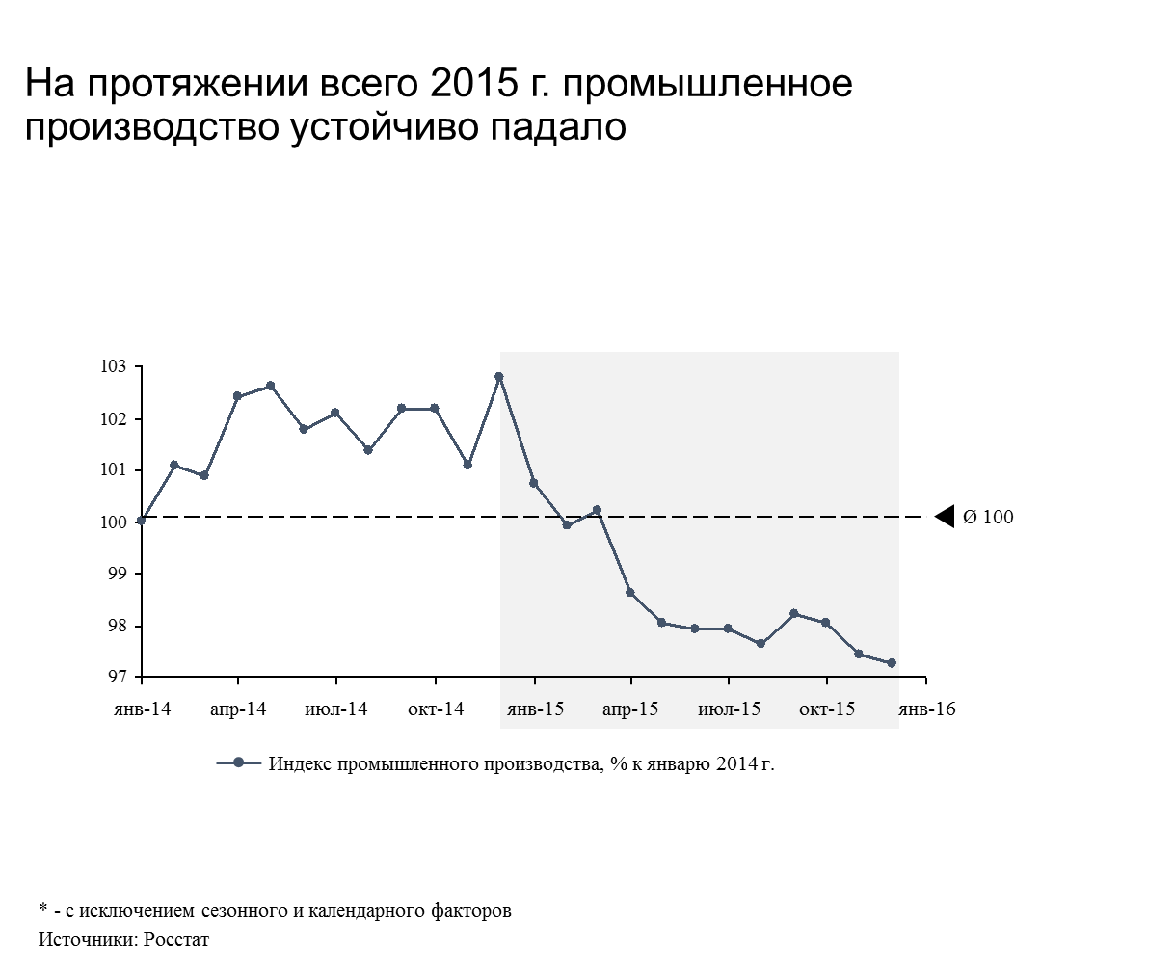
Между тем, анализ экономической практики свидетельствует, что к концу 2015 года (после произошедшей девальвации) ситуация действительно могла быть много лучше. Для этого достаточно было снизить ключевую ставку и дать предприятиям возможность получить кредиты (хотя бы на пополнение оборотных средств). Ну и, конечно, при этом следовало гораздо более целенаправленно (системно) заниматься импортозамещением продукции пищевой и легкой промышленности на внутреннем рынке. Одни декларации о начале этой политики и «либеральный звон» о ее успехах не могли запустить и до сих пор не запустили соответствующие процессы в экономике.
Даже при социализме, при наличии таких мощных «приводных ремней», как директивное планирование, одни лишь политические заявления о начале ускорения развития страны не смогли обеспечить «настройку» экономики СССР должным образом. Она ответила на возросший поток капиталовложений лишь опережающим ростом заработной платы, не обеспеченной товарами, а если что и ускорилось, так это инфляционные процессы.
Сегодня все намного сложнее. Рыночная экономика вообще менее послушна и требует большего профессионализма властей предержащих. Применение же к ней «управленческих» приемов времен М. Горбачева («…главное начать», «…процесс пошел» и т. п.), естественно, не могло принести и не принесло желаемых результатов. Наметившиеся в российской экономике в истекшем 2015-м году, хотя и мизерные, но перемены к лучшему произошли не благодаря, а вопреки всем «действиям» финансово-экономического блока правительства.
К сожалению, итог всех названных и неназванных решений нынешнего правительства за последние годы весьма печален. По оценке Bloomberg, российская экономика вошла в последнюю пятерку экономик из 93 с наихудшими итогами (за 1915 год) и перспективами развития (на 2016 год).

- Главное – обустроить страну
и обеспечить сбережение народа

Решение именно этих задач, давно уже убедительно сформулированных А. И. Солженицыным, должно, по нашему мнению, стать стратегическим ориентиром развития российской экономики. Именно на этом пути может быть преодолен происходящий в стране «обвал», обеспечено надлежащее развитие предпринимательства и соревновательности, что и позволит поднять на должный уровень конкурентоспособность отечественной экономики на внешних рынках.
Следует также подчеркнуть, что названные стратегические цели (задачи) хорошо формализуемы, могут быть легко структурированы и встроены в программы и планы развития регионов и страны в целом. Их системный характер, актуальность и взаимоувязанность обусловлены, в частности, тем, что, с одной стороны, не создав комфортных условий для проживания в стране (определяемых, в том числе, стандартами образования и здравоохранения), практически невозможно остановить отток населения, в первую очередь – самых интеллектуально развитых его представителей.
С другой, едва ли можно надеяться на решение этих задач, если не обеспечить гражданам страны самые широкие возможности реализации их трудового, предпринимательского и интеллектуального потенциала, особенно, в современном производстве. А это значит, что государство обязано всем без исключения создать равные стартовые условия для проявления творческой и предпринимательской инициативы, обеспечив единый минимальный (постоянно растущий) уровень социальных стандартов в сфере здравоохранения, образования и культуры, независимо от региона проживания. Без всего этого невозможно придать трудовым ресурсам необходимую для современной экономики мобильность и обеспечить гражданам право на самостоятельный выбор точек приложения своих сил.
Вместе с тем следует решительно подчеркнуть, что практику опережающего роста благосостояния населения (по отношению к возможностям экономики) нужно оставить в прошлом.
Соответственно, бесспорно, что решение названных задач можно обеспечить только при том условии, что экономика страны «пойдет в рост». Для этого необходима система мер, не подверженных существенному влиянию ни каких-то сомнительных внутренних факторов (как, например, недостаточная макроэкономическая стабильность, высокая инфляция, неразвитость институтов развития «западного» толка и т. п.), ни внешних (приток иностранных инвестиций, снятие санкций и т. п.). Эти меры должны осуществляться собственными силами и базироваться, прежде всего, на очевидных и бесспорных конкурентных преимуществах российской экономики. Эти преимущества давно известны, но так и не используются должным образом. К ним относятся:
- наличие в стране богатейших и разнообразнейших природных ресурсов, глубокая переработка которых и поставка на экспорт соответствующей продукции позволила бы обеспечить устойчивость экономического роста страны;
- географическое положение России, умелое использование которого совместно с другими странами могло бы принести и экономические, и политические выгоды;
- человеческий потенциал, который ныне безответственно растрачивается.
Опыт преодоления кризиса 1998 года убедительно показал, что внешние инвестиции приходят только в растущую экономику. И только рост экономики способен обеспечить устойчивое увеличение, по выражению Л. Эрхарда, бюджетного пирога, без чего процесс его «деления» превращается в неразрешимую задачу. Эта аксиома подтверждается и статистикой последних 20 лет, свидетельствующей о практически 100-процентной корреляции между увеличением налоговых поступлений в бюджет и ростом ВВП. Никакие налоговые маневры и административные ухищрения никогда не давали и не дадут в этом деле ожидаемых результатов. Субъекты хозяйственной деятельности всегда находили и найдут любые способы, чтобы избежать чрезмерного налогообложения. Поэтому государство, заинтересованное в расширении своих бюджетных возможностей, может и должно обеспечивать решение этой задачи только через всемерное воспособление, по выражению С. Ю. Витте, развитию предпринимательства, расширение его масштабов.
Вряд ли получится «в один присест» правильно определить, что требует неотложного решения, а с чем можно повременить. Но в любом случае необходимо принять ряд безотлагательных мер, способных в короткий срок приостановить спад производства. Необходимо также, не откладывая на завтра, начать поиск честных, пусть и нелицеприятных ответов на вопрос, что произошло в российской экономике за последние 25 лет. Что требует коренных изменений в управлении экономикой, финансами и народным хозяйством в целом, и по секторам, а также какие результаты могут быть получены в итоге? Как будет «эшелонирована» реализация этих изменений?

  - О безотлагательных мерах тактического характера
К числу первоочередных, но системных решений, относящихся к разным сферам управления экономикой и способных обеспечить преодоление спада и стагнации, а также, что весьма немаловажно, получить поддержку большей части общества, мы относим следующие.

5.1.1. В области налогообложения
5.1.1.1. Должны быть приняты срочные меры, которые расширят финансовую базу предприятий и организаций для немедленного разворачивания производства. Они должны наконец-то перестать быть «дойной коровой» для бюджета. Необходимо, по примеру стран с развитой рыночной экономикой, постепенно (но не откладывая) усилить акценты в налогообложении физических лиц, доходы которых существенно превышают средние по стране, и их недвижимости.
Одной из срочных мер по облегчению налогового обременения производителей может и должно стать введение единой, сниженной до 10 процентов ставки НДС. Одновременно необходимо отказаться от возмещения НДС при экспорте сырья и продуктов первых его переделов.
Согласно оценкам Г. И. Букаева (министра по налогам и сборам РФ в 2000-2004 годах), реализация подобных мер приведет, во-первых, к снижению налоговой нагрузки на производителей.
Во-вторых, – к значимому увеличению поступлений НДС в бюджетную систему, достаточному для компенсации последствий снижения ставки. При этом увеличение поступлений НДС произойдет, прежде всего, за счет расширения масштабов экономической деятельности, обеспеченного достаточностью оборотных средств у предприятий и организаций. И не в последнюю очередь – в результате пресечения злоупотреблений, в том числе связанных с лжеэкспортом и соответствующими возмещениями НДС, с резким сокращением масштабов массового уклонения от уплаты налога средним и малым бизнесом, с сужением возможностей проводить операции по «обналичке» и т. д. Реальность получения такого системного эффекта подтверждается недавними заявлениями М. Мишустина, согласно которым только электронизация учета возмещения НДС обеспечила в первом квартале 2015 года (вопреки спаду в экономике!) 20-процентный прирост его сбора. Автоматизация учета по всему кругу вопросов администрирования НДС, по его мнению, несомненно даст еще более значимый эффект.
В-третьих, что особенно важно в условиях отсутствия доступного кредита, – к пополнению оборотных средств у всех предприятий и организаций, что является необходимым условием для быстрого наращивания производства продукции, на которую имеется спрос, в том числе в порядке импортовытеснения.
5.1.1.2. Необходимо вернуться к практике предоставления 50-процентной льготы по налогу на прибыль при направлении соответствующих средств на развитие предприятий и организаций. Эта мера применялась в 1999-2000 годах и обеспечила за два года практически четырехкратное увеличение поступлений в бюджет налога на прибыль (см. рисунок 3), в том числе за счет ее вывода «из тени». В отличие от мер, связанных с амортизационными отчислениями, которые по понятной причине так нравятся Минфину России, эта мера дает ресурсы для развития сразу, а не по окончании строительства, модернизации и реконструкции.
5.1.1.3. Ввести прогрессивный налог на доходы физических лиц, четко обозначив необлагаемый уровень доходов, а также уровень доходов, с которых налог собирается с использованием «плоской шакалы», и уровень доходов, облагаемых прогрессивно.
5.1.1.4. Проанализировать практику использования регресса в ставках по платежам в социальные фонды и, в случае необходимости, внести соответствующие изменения.

5.1.2. В области оздоровления экономических отношений
5.1.2.1. Назрела необходимость наведения порядка в расчетах и платежах. Начать эту работу следует по примеру борьбы с бартером, потребовав от компаний с государственным участием безукоризненного выполнения (по объемам и срокам) платежных обязательств.
5.1.2.2. В целях сокращения масштабов коррупции требуется временное свертывание практики «точечной» поддержки предприятий и организаций за счет средств федерального и регионального бюджетов. В частности – практики их субсидирования за счет бюджетных средств (предоставление субсидий, субсидирование процентной ставки и т. д.). Высвободившиеся ресурсы могут быть направлены на поддержку коммерческих банков, согласных на условиях фиксированной маржи кредитовать реальный сектор экономики. В настоящее время действующие банки вряд ли стремятся к сознательному банкротству. Во всяком случае, они имеют более определенную и прозрачную ответственность за результаты своей деятельности, чем нынешние чиновники, разрабатывающие правила «точечного» предоставления финансовой поддержки из федерального и региональных бюджетов.
5.1.2.3. Ужесточение валютного регулирования с целью ослабить воздействие курсовых колебаний на устойчивость функционирования бизнеса и домашних хозяйств.
5.1.2.4. Смещение акцента в контроле над закупками для государственных и муниципальных нужд с законодательного регламентирования соблюдения процедур на оценку конечных результатов реализации решений по закупкам. Необоснованно дорогие закупки неминуемо снижают эффективность хозяйственной деятельности. Такая мера легко реализуется (было бы желание) и может сопровождаться понятными всем организационными выводами.
5.1.2.5. Переход к оценке результатов деятельности руководителей компаний с государственным участием главным образом на основе показателей, характеризующих снижение удельных затрат и повышение эффективности, как это принято в наиболее успешных отечественных и зарубежных компаниях.
5.1.2.6. Отказ от преимущественно разрешительной системы открытия бизнеса в пользу повышения гражданской ответственности его владельцев за конечные результаты своей работы. Одновременно для нового бизнеса необходимо отменить все авансовые выплаты – до тех пор, пока он не начнет функционировать. Налоги и сборы должны уплачиваться только по истечении первого отчетного периода и строго в соответствии с полученными результатами.
5.1.2.7. Укрепление финансовой базы местного самоуправления (ключевого элемента в федеративном государстве!) за счет прямого расщепления между муниципальными бюджетами общероссийского НДС (например, 25 процентов общего объема) в соответствии с численностью населения, которое и представляет собой конечных плательщиков этого налога. Такой шаг создаст предпосылки для «прихода во власть» на местах руководителей, лишенных иждивенческих настроений и способных активизировать предпринимательскую деятельность с опорой на собственные силы и в интересах проживающего «в глубинке» населения. Кроме прочего, эта мера позволит также значительно увеличить бюджетную обеспеченность субъектов РФ за счет сокращения дотаций муниципальным бюджетам, а также оздоровить обстановку в региональных администрациях вокруг выделения соответствующих трансфертов.
5.1.2.8. Расширение системы рефинансирования Центральным банком России коммерческих банков под залог произведенной и реализованной их клиентами продукции. Такое рефинансирование может осуществляться за счет собственных ресурсов ЦБ и ресурсов бюджета для кредитования коммерческими банками «на свой страх и риск» пополнения их клиентами оборотных средств, причем для этих банков должны устанавливаться ограничения по марже и по процентной ставке на уровне темпа инфляции плюс 3 процента (за счет субсидирования).
5.1.2.9. Расширение стимулирования поставок на экспорт продукции высокого передела – наряду со свертыванием стимулирования вывоза сырья и продуктов его первичной переработки.
5.1.2.10. Неукоснительное выполнение решений Президента Российской Федерации по деофшоризации отечественного бизнеса. Создание таких условий и таких правил, регулирующих взаимоотношения бизнеса с государством, которые сделали бы неуплату налогов и вывод активов за пределы российской юрисдикции экономически невыгодными для бизнеса.
С этой целью:
5.1.2.10.1. Российским бизнесменам необходимо принять для себя решение о том, остаются ли они резидентами или гражданами другого государства. В последнем случае они должны рассматриваться в качестве иностранных бизнесменов и «разруливать» свои отношения с российским государством на тех условиях, что и иностранцы (в части получения льгот и преференций для их компаний, получения аудиенций у представителей органов власти и т. д.). Любое лоббирование ими своих интересов на территории России должно рассматриваться как нарушение ее безопасности и предусматривать соответствующие санкции в отношении российских граждан, участвующих в этом, независимо от занимаемого ими положения.
5.1.2.10.2. Соответственно, амнистия бизнесменов (резидентов или нерезидентов) по факту неуплаты налогов или совершения ими других экономических преступлений должна увязываться с обязательным возмещением соответствующих потерь государства, последующим строгим контролем за выполнением ими российского законодательства в полном объеме. Возможные рецидивы должны влечь за собой введение жестких санкций.
5.1.2.10.3. Функционирование иностранных компаний на территории России должно регулироваться одинаково, независимо от того, являлись их владельцы ранее резидентами Российской Федерации или не являлись.
5.1.2.10.4. Доходы резидентов Российской Федерации, независимо от места их проживания, должны облагаться всеми российскими налогами. Пока же налоговая амнистия обсуждается, главным образом, как «освященная» государством индульгенция на неуплату недоплаченных ранее налогов. Все делается для того, чтобы бизнесмены, имеющие компании в России, но ставшие резидентами других государств, сохранили возможность получать для себя преференции со стороны государства, сохранили возможность «решать вопросы» их развития и положения на рынке, «открывая ногой» двери любых кабинетов, и т. д. Вряд ли такие подходы к деофшоризации позволят достичь целей, поставленных Президентом.
5.1.2.10. Должна быть упорядочена и ужесточена система разработки, утверждения, ассигнования и контроля за целевым расходованием бюджетов всех уровней в соответствии с требованиями времени.

5.1.3. В области валютного регулирования
Необходимо принять ряд мер, которые уменьшат воздействие валютного курса на деятельность бизнеса и домашних хозяйств.
Решениями, которые не потребуют много времени на подготовку и реализацию, относящимися к мягкому валютному регулированию, могут стать:
5.1.3.1. Обеспечение возможности моментального обмена валюты юридическими и физическими лицами с установлением минимально возможной оплаты этой услуги.
5.1.3.2. Переход к обязательной продаже валютной выручки экспортерами. Изменение правил финансирования внешнеторговых и трансграничных операций, снижающее риски вывода капитала.
5.1.3.3. Запрещение заключения сделок в валюте на территории страны.
5.1.3.4. Введение ограничений для населения по вкладам в валюте (в том числе депозитным) с соответствующей корректировкой порядка и размеров страховых выплат.

Все названные первоочередные меры призваны поддержать в первую очередь те предприятия и организации, которые выпускали и продолжают выпускать востребованную продукцию, имеющую платежеспособный спрос внутри страны и за рубежом, и которые способны расширить свое производство при минимальных капитальных затратах. Гарантией осуществимости такого маневра и его действенности в преодолении спада и стагнации в отечественной экономике является, в первую очередь, огромный потенциал импортозамещения.
Увеличение производства востребованной рынком продукции, в том числе замещающей импорт, активизирует хозяйственную жизнь, улучшит сбалансированность товарной и денежной массы и, тем самым, будет содействовать снижению инфляции и оздоровлению экономических отношений. Дополнительная покупательная способность населения и бизнеса будет обеспечена ростом объемов кредитования. В то же время меры мягкого валютного регулирования стабилизируют курс рубля, что благотворно скажется на экономике и бизнеса, и домашних хозяйств.
Для успешной реализации названных мер необходимо, чтобы их проводили в жизнь сами их разработчики, инициаторы или специалисты, всецело разделяющие соответствующие убеждения, имеющие соответствующий опыт и результаты. Попытка включить ныне действующих руководителей российской экономики и финансов в процесс подготовки и реализации предлагаемых перемен неизбежно кончится провалом. Нужен новый взгляд на накопившиеся проблемы и пути их решения. Накопилось критическая масса квалифицированных наблюдателей, уверенных, что нынешним руководителям финансово-экономического блока лишь кажется, что они понимают, что сегодня происходит в экономике России.

5.2. Меры стратегического характера
Теперь о мерах, разработка и реализация которых потребует большего времени и которые должны будут закрепить и развить результаты, полученные в ходе осуществления охарактеризованных выше первоочередных мер, и вывести экономику страны на траекторию устойчивого роста. Назовем основные направления предстоящей работы.

5.2.1. Создание в стране системы кредитования (краткосрочного и долгосрочного) как необходимого условия развития отечественной экономики
5.2.1.1. Изменить законодательство, прописав ответственность ЦБ России за результаты развития отечественной экономики.
5.2.1.2. Выстроить систему специализированных коммерческих и государственных банков. При этом инвестиционным банкам необходимо запретить работу с вкладами населения. Начать эту перестройку нужно со Сбербанка России. Кроме прочего, это оздоровит конкуренцию на рынке инвестиционного кредитования, где в настоящее время Сбербанк находится вне конкуренции, имея доступ к дешевым ресурсам в силу монополизации деятельности с пенсионными выплатами и исторически сложившейся структуры вкладов населения. Благодаря этому «дармовому» ресурсу руководство Сбербанка может затратить порядка одного миллиарда долларов на информационную систему, а потом безнаказанно заявить, что она оказалась, к сожалению, морально устаревшей.
5.2.1.3. Создать систему действенных стимулов для кредитования реального сектора экономики, причем в первую очередь – мелкими и средними коммерческими банками, которые ближе к клиентам и которые могут лучше контролироваться системой ЦБ России. При этом фондирование коммерческих банков должно обусловливаться использованием ими минимальной маржи, что будет стимулировать их к менее затратному клиентскому обслуживанию, а также к максимально высоким уровням прибыльности по операциям в реальном секторе отечественной экономики по сравнению с финансовыми.
5.2.1.4. Разработать план действий по созданию условий, обеспечивающих заинтересованность российских коммерческих банков в долгосрочном кредитовании.
5.2.1.5. Расширить систему рефинансирования коммерческих банков Центральным Банком России.
5.2.1.6. Как можно шире использовать проектное финансирование. Здесь уместно напомнить, что до кризиса 1998 года также казалось, что нет никаких препятствий для использования, например, льготы по налогу на прибыль в части, направляемой на инвестиции. И только снятие надуманных условий для фактического использования этой льготы показало ее полезность и массовую востребованность. Поэтому убедиться в эффективности и востребованности проектного финансирования как инструмента развития производства можно только в том случае, если для его применения будут сняты все препоны. Тогда станет понятно, почему оно столь популярно за рубежом и какую огромную пользу ее использование может принести российской экономике.
5.2.1.7. Представляется также целесообразным вернуться к советской практике разработки баланса доходов и расходов населения, а также осуществления постоянного мониторинга сбалансированности роста денежной и товарной массы. Темпы увеличения денежной массы должны соответствовать росту экономики и инвестиционной активности. Более того, сопоставление динамики ВВП и денежной массы за последние десятилетия показывает, что некоторое опережение роста денежной массы вполне допустимо при условии соответствующего наращивания товарной массы, имеющей платежеспособный спрос и способной в таком случае «поглощать» допущенное увеличение денежной массы.
5.2.1.8. Как показало время, опрометчивым был и отказ от практики составления сводного финансового баланса, который, к сожалению, не использовался в пореформенные годы по назначению – для оценки сбалансированности финансового и материально-вещественного оборота в экономике страны. Понимание того, какова на деле эта сбалансированность, гораздо важнее для реальной оценки состояния народного хозяйства, чем что-либо другое. В том числе для оценки природы инфляционных процессов в экономике, о которых сегодня нынешние руководители финансово-экономического блока рассуждают только на основе данных о динамике потребительских цен.

5.2.2. Реформа налогообложения в природопользовании
Сложившаяся в стране за прошедшие десятилетия система налогообложения в природопользовании имеет, к сожалению, весьма лоскутный характер и существенно отличается от зарубежных образцов. Она создавалась «на живую нитку» в период перехода страны к рыночной экономике, когда фискальная функция налогообложения преобладала над всеми другими. Однако и позднее, когда была осознана необходимость совершенствования сложившейся налоговой системы, главенствующей осталась, к сожалению, ее фискальная задача. Про стимулирующие и регулирующие возможности налогообложения никто и не вспомнил. А потребность в более гибком, эффективном инструментарии воздействия на процессы природопользования непрерывно возрастает на фоне постоянного ухудшения условий добычи полезных ископаемых.
При некотором внешнем сходстве зарубежные системы налогообложения в природопользовании весьма отличны от российской. В них предусматривается гораздо более широкий набор налоговых (платежных) инструментов, позволяющих гибко и эффективно регулировать процессы недропользования. Объясняется это тем, что западные системы налогообложения выстроены, в общем и целом, на основе классической теории рентных платежей, которая предусматривала дифференцированный подход к учету множества особенностей во взаимоотношениях собственника недр и недропользователя.
Наша же налоговая система, особенно в варианте, предложенном в начале 2000-х и предусматривающем уплату одного налога (НДПИ) вместо трех (платы за пользование недрами, отчислений на воспроизводство минерально-сырьевой базы и акциза на нефть и газовый конденсат), усилила фискальный акцент в налогообложении недропользования в ущерб возможностям управления его ходом.
Однако жизнь вновь оказалась сложнее «реформаторских решений». Следом за этими новациями потребовалась разработка всевозможных «подпорок», позволяющих хоть как-то приспособить узаконенные новшества к учету углубляющихся проблем в сфере добычи. В результате сложилась крайне запутанная система налогообложения, которая постоянно обрастает новыми «налоговыми маневрами», продолжая терять надлежащую гибкость, прозрачность и инструментальность, необходимую для регулирования процессов природопользования в интересах общества (государства).
«С кондачка» дать рецепты построения системы налогов и сборов в области природопользования, адекватной современным требованиям, не удастся. Однако определенный задел, в котором учтены наиболее важные элементы мировой практики, все же имеется, в частности – для нефтяной отрасли. И он предусматривает не увеличение налоговой нагрузки, а более глубокую дифференциацию подходов к налогообложению, учитывающих растущие сложности в добыче, выработанность месторождений, их местоположение и т. д.

5.2.3. Совершенствование практики расщепления налогов между всеми уровнями бюджетной системы
Дискуссия о необходимости более гармонично распределять основные налоги между всеми уровнями бюджетной системы почти угасла в последнее время. Между тем, это по-прежнему одна из важнейших задач федеративного государства. В первую очередь это относится к налогу на прибыль, НДС и НДФЛ. Следует признать, что концентрация в 2000-е годы подавляющей части налога на прибыль в региональных бюджетах, НДС в полном объеме – в федеральном бюджете, а всего подоходного налога в региональных бюджетах не повысила обеспеченности региональных и муниципальных бюджетов. Социально-экономическое расслоение регионов и муниципалитетов, которое немного затормозилось в конце 90-х годов, вновь стало углубляться.
Трудно найти разумное обоснование решений, предложенных и реализованных представителями денежной власти (А. Кудрин, С. Шаталов) при переходе к новому порядку распределения названных налогов между тремя уровнями бюджетной системы. В частности, оно никак не соответствовало ни природе каждого из них, ни особенностям сбора и администрирования. С одной стороны, централизация налоговых поступлений в федеральном бюджете фактически приостановила переход страны к федерализму с действительно развитым самоуправлением, с его потенциалом демократизации, развития экономики и обустройства жизни населения на местах. С другой – привела к раздуванию федерального бюджета и появлению дополнительных возможностей использования его средств в реализации названных выше сомнительных инициатив.
Исправление этой ситуации, опасной с точки зрения перспективы перехода России к реальной федерации, следует начать с распределения собираемых налогов между федеральным центром и регионами на основе законодательно закрепленной функциональной ответственности регионального уровня государственной власти. Наличие в большинстве регионов собственной налоговой базы, покрывающей большую часть их бюджетных расходов, в корне изменит жизнь Российской Федерации. При этом в первую очередь необходимо определить оптимальное расщепление трех основных налогов между всеми тремя уровнями бюджетной системы страны с закреплением соответствующего порядка в Конституции. Основные принципы подлинного бюджетного федерализма, обеспечивающего решение насущных задач России и на государственном, и на муниципальном уровне власти, должны быть установлены на законодательном уровне. Законом же следует определить 5-8-летний период становления такого федерализма.
В русле этой работы необходимо установить правило, согласно которому региональные бюджеты, являющиеся неотъемлемой частью бюджета российского государства, не могут быть дефицитными, поскольку являются инструментом обеспечения единых социальных стандартов на всей территории страны. Эти стандарты могут быть низкими или высокими, но они обязательно должны быть едиными, а потребность в необходимых для этого финансовых ресурсах доказана на основе профессиональных и ответственных расчетов. В этом деле совсем не помешает возврат к советской практике составления и защиты бюджетов, учитывающих особенности того или иного региона и доходной их части.
Здесь уместно подчеркнуть, что вопрос оптимального расщепления налогов между уровнями бюджетной системы, с одной стороны, и ежегодное уточнение бюджетной обеспеченности регионов с целью обязательного обеспечения (как минимум) единых социальных стандартов на всей территории страны, с другой, также относится к разряду разрешаемых. Его невозможно решить раз и навсегда.

5.2.4. Возобновление административной реформы, начатой в 2004 году. Как уже говорилось, эта реформа может дать результаты только при глубокой, системной, систематической и настойчивой работе, проводимой на протяжении ряда лет. Необходимым ее элементом должна стать разработка контрольных показателей для компаний с государственным участием.
Возглавить эту реформу должен Первый заместитель председателя правительства, имеющий четкое представление о том, как организовать и проводить эту работу. Промежуточные ее итоги, скорректированные планы ее продолжения и углубления должны быть широко известны обществу. А начинать эту работу необходимо с анализа ранее полученных результатов.

5.2.5. Перераспределение полномочий и ответственности в области управления экономикой и финансами
Незадолго до дефолта 1998 года было принято решение об объединении Минпрома России с Минэкономики России. Время показало правильность этого решения. Состоявшееся объединение оказалось весьма своевременным и конструктивным и сыграло свою роль в преодолении кризиса 1998 года. По сути дела, все решения по антикризисным мерам и развитию экономики принимались путем подготовки и согласования соответствующих документов в пределах одного ведомства, что избавляло от необходимости вести бесконечные, а зачастую и бессодержательные дискуссии.
Однако летом 1999 года было решено разделить существующее министерство на Минпромторг и Министерство экономического развития. В результате начались бесконечные «разборки» между названными министерствами. Особенно ярко проявились они именно тогда, когда были абсолютно неуместны, – в период преодоления кризиса 2008 года.
Представляется разумным учесть полученные уроки и вернуться к вопросу о целесообразности нового объединения названных министерств (предусмотрев оптимизацию численности вновь созданного Минэкономики России).
В контексте обдумывания этого вопроса необходимо также рассмотреть проблему ответственности и полномочий Минфина России. Во-первых, в части обоснования налоговой политики. Как отмечалось выше, в настоящее время стимулирующая функция налогообложения практически сведена «на нет». А это неправильно. Во-вторых, следовало бы силами Минфина наладить учет и стимулирование роста налоговых поступлений, связанных не только с трендами развития, но и с результатами работы правительства по использованию средств бюджетной системы в целях ускорения роста экономики. Для этого нужно вернуться к идее бюджета развития, предусмотрев его функционирование, в обязательном порядке ориентированное на результат.
Такой подход позволит сосредоточить в одних руках выделение и обоснованность финансовой поддержки предприятий реального сектора за счет средств федерального бюджета, а также повысить ответственность за эффективность системного их расходования, обеспечить необходимую прозрачность соответствующих процедур. При правильной постановке дела вложенные средства должны окупаться и приносить прибыль, которая, по большей части, должна пополнять бюджет развития. Именно такой подход к функционированию бюджета будет отвечать задаче перехода к бюджетированию, ориентированному на результат в части бюджетных расходов на развитие экономики.
На первом этапе основными направлениями расходования этих средств могли бы стать:
- субсидирование процентных ставок коммерческих банков при кредитовании ими предприятий и организаций реального сектора экономики;
- создание в отечественной экономике «длинных» денег.
Управление бюджетом развития должно опираться на положения промышленной политики. Более того, бюджет развития должен финансировать ее реализацию и быть основным контролером ее успешности.

5.2.6. Перестройка антимонопольной деятельности
Почему за истекшие 25 лет (четверть века!) в российской экономике так и не появилось справедливой конкурентной среды? По нашему мнению, одна из причин состоит в том, что такая задача по-настоящему никогда не была поставлена. И это не случайно. Ведь борьба с монополизмом во многих отношениях тождественна борьбе с коррупцией, поскольку коррупция порождается, в основном, тем, что именно власть поддерживает и прикрывает монополистов.
В большинстве стран с развитой рыночной экономикой основным институтом, призванным создавать и совершенствовать условия для конкуренции, являются антимонопольные ведомства. Однако в России антимонопольной службе не удалось добиться больших успехов на этом поприще. Во многом это обусловлено тем, что ФАС сосредоточила свои усилия на самом простом – контроле за доминированием тех или иных субъектов в акционерном капитале. Однако «внутривидовая борьба» имеет лишь весьма опосредованное отношение к главному проявлению монополизма – манипулированию ценами, что является самым важным и для потребителей, и для экономики в целом.
До сих пор весьма примитивным образом формулируется задача борьбы с доминированием конкретных компаний на том или ином рынке. Некоторое время назад для всех существовал единый порог доминирования – по доле присутствия на рынке. В настоящее время соответствующие пороги (доли) различаются. Однако очень, слишком грубо и недостаточно учитывается специфика конкуренции в различных секторах экономики.
Ведь монополизм в кондитерской и нефтяной промышленности, оцениваемый по доле присутствия на рынке, может иметь многократное отличие, что обязательно следует учитывать при анализе и принятии антимонопольных решений. Для этого необходим тотальный контроль за работой всех мало-мальски значимых производителей на конкретных рынках. Возможность осуществления такого контроля предоставляют сегодня современные информационные технологии. Важно правильно организовать эту работу и на федеральном, и региональном уровне. Причем акцент должен быть сделан не на предотвращении появления отраслевого монополиста федерального или регионального значения, а на контроле за соответствием динамики его издержек и цен для потребителей. Информационные технологии позволяют отслеживать эту динамику и делать соответствующие выводы, но если монополист предоставит недостоверные данные, загружаемые в информационную систему, ему должны начисляться такие штрафы и санкции, которые ставят под угрозу весь бизнес.
Хочешь быть монополистом – будь им. Но в таком случае ты должен добровольно поставить под контроль антимонопольного ведомства в центре и на местах ценообразование своей компании. В свою очередь, фактические и только фактические данные будут являться единственной основой вынесения решений об обоснованности или необоснованности роста издержек и цен. Вердикт в таких случаях должен учитывать все доводы и объяснения сторон.
Такая организация работы антимонопольного ведомства потребует внесения принципиальных изменений в его нынешнюю деятельность. Главным инструментом принятия антимонопольных решений и развития конкуренции должна стать работа с информацией: ее сбор, всесторонний анализ и накопление (с обеспечением необходимой конфиденциальности).

5.2.7. Разработка промышленной политики
Необходимо в корне пересмотреть подходы к разработке промышленной политики. До недавнего времени сама необходимость такой политики отвергалась практически всеми нынешними руководителями финансово-экономического блока. Они считали, что ее реализация есть не что иное, как разбазаривание бюджетных средств. Другие взгляды на цели и задачи промышленной политики государства даже не рассматривались. И это неудивительно. Представители «реформаторов» в финансово-экономическом блоке правительства (Е. Гайдар, Е. Ясин, А. Чубайс, Г. Греф, А. Кудрин, С. Игнатьев и др.) просто не знали историю становления современной практики управления развитием промышленности. Более того, любые упоминания о наличии опыта реформирования промышленности с участием государства практически во всех развитых странах квалифицировались как коммунистическая пропаганда, не заслуживающая внимания. Однако именно этот опыт намеревались использовать при разработке и реализации промышленной политики в правительстве Е. М. Примакова.
В настоящее же время сложилась удивительная ситуация. С одной стороны, коммунисты «протолкнули» закон о промышленной политике, о котором они так долго мечтали. С другой – нынешние представители финансово-экономического блока наконец-то «дозрели» до того, чтобы такого рода политику продвигать. Однако принятый Думой закон о промышленной политике приобрел в ходе его подготовки исключительно декларативный характер и, по сути дела, не подлежит исполнению на практике. В то же время реализация «промышленной политики» нынешними руководителями министерств и ведомств сведена ими к «точечному» распределению бюджетных средств – с неясными целями, сомнительными результатами и размытой ответственностью за «освоение» этих средств. Реальных же, конструктивных перемен в экономике и промышленности как не было, так и нет. Зато средства массовой информации уже запестрели цифрами выделяемых правительством миллиардов бюджетных денег и на то, и на другое…
Какими же, с учетом изложенного, должны быть основные направления промышленной политики и возможная последовательность действий по ее реализации?
Прежде всего, приступая к разработке промышленной политики государства, следует исходить из того, что промышленная деятельность в стране должна стать для предпринимателей гораздо более привлекательной. Органы государственной власти обязаны четко понимать, какая часть дохода должна оставаться в распоряжении промышленника для развития бизнеса (с учетом его эффективности и капиталоемкости), и исходить из того, что снижение налоговой нагрузки приведет к увеличению масштабов производства и соответствующему росту поступлений в бюджетную систему. В то же время в контексте промышленной политики власть должна определить ориентиры, уточняющие направления промышленной деятельности, в которых общество заинтересовано более всего на том или ином этапе развития.
В любом случае в каждом из направлений промышленной деятельности предпринимательство должно осуществляться на соревновательных началах. Для этого необходимо решительно пресекать недобросовестную конкуренцию, контролируя выполнение соответствующих правил. Анализ мировой практики показывает, что именно конкуренция обеспечивает надлежащее соответствие между индивидуальными и общественными интересами и что нередко частная инициатива может быть содержательнее и перспективнее сегодняшних представлений общества о его благе.
Отсюда следует, что в периметр промышленной политики должны включаться только уже состоявшиеся (работающие) проекты, развитие которых требует лишь адекватной поддержки. Это положение подтверждается также всей практикой создания промышленных кластеров в условиях рыночной экономики. Власть не должна создавать и обеспечивать успех. Но она может и должна всячески ему способствовать, используя для этого все доступные ей рычаги: административные, финансовые, налоговые и т. д.
Имеет смысл определиться и с составом субъектов промышленной политики государства. Понятно, что уровень развития промышленности определяет крупный бизнес. По мере достигаемого именно здесь прогресса происходит и становление массового предпринимательства. Поэтому малый и даже средний бизнес не могут быть главной заботой промышленной политики федерального уровня. Адекватное решение вопросов массового предпринимательства должно стать прерогативой регионального и муниципального уровней власти. Разумеется, с получением ими необходимой для этого собственной доходной базы.
Кроме того, при разработке государственной промышленной политики, по нашему мнению, не могут не приниматься во внимание следующие факторы и обстоятельства.
5.2.7.1. Географические особенности страны, разнообразие климатических и демографических характеристик составляющих ее регионов. Этим особенностям, в частности, должны отвечать предусматриваемые меры по обеспечению страны транспортом, дорогами, по оптимизации энергоемкости выпускаемой на территории страны продукции, по повышению квалификации наличествующих кадров и подготовке новых и т. д.
5.2.7.2. Конкурентные преимущества российской экономики в экономике мировой. В первую очередь, таким преимуществом является богатство и разнообразие природных ресурсов страны. В сочетании с пока еще достаточно высоким уровнем образованности населения, наличие этих ресурсов заключает в себе огромный потенциал для рациональной организации их производства и поставки продуктов глубокой переработки этих ресурсов на внутренний и внешний рынок (твердых и иных полезных ископаемых, газа, леса, пресной воды, сельскохозяйственного сырья и т. д.). Разумеется, промышленная политика должна предусматривать собственное производство машин и оборудования для добычи ископаемых и первичной переработки сырья, в том числе весь спектр сельскохозяйственных машин, приспособленных к особенностям российского земледелия.
5.2.7.3. Разная способность отдельных видов промышленной деятельности к саморазвитию за счет собственных ресурсов. Например, нужно отказаться от иллюзий, будто сектора промышленности двойного назначения (судостроение, авиастроение, космическая промышленность и др.) способны развиваться без бюджетного финансирования (софинансирования). Но это совсем не означает, что государство должно мириться с низкими показателями эффективности и конкурентоспособности этих секторов. Как показывает опыт, здесь все зависит не от источников финансирования, а от качества управления. При этом подводить итоги результатов работы и развития предприятий конкретных секторов промышленности можно на основе их сопоставления с достижениями и затратами на аналогичных предприятиях внутри страны и за рубежом.
По нашему мнению, такого рода сектора промышленности должны финансироваться главным образом исходя из соображений и возможностей укрепления безопасности страны. Поэтому их включение в периметр промышленной политики нецелесообразно. Ее участники, получая всестороннюю поддержку власти, в том числе в рамках создания промышленных кластеров, как раз и должны приумножать доходы бюджетной системы и повышать конкурентоспособность российской промышленности, улучшать ее имидж. Хотя, безусловно, предприятия ВПК уже сейчас вносят и будут вносить в последний процесс огромный вклад.
5.2.7.4. Финансовая поддержка предприятий, включенных в периметр промышленной политики, должна приносить отдачу на вложенные средства, часть которой (например, половину) следует направлять на увеличение финансирования промышленной политики. Соответственно, все предусматриваемые промышленной политикой проекты должны быть доходными и на начальном этапе ее реализации окупаться в возможно короткие сроки. Эффективность такого подхода будет максимальной при выведении средств «бюджета развития» из текущих бюджетных расходов, а также при расходовании средств «бюджета развития» на принципах бюджетирования, ориентированного на результат.
5.2.7.5. Финансовая поддержка предприятий и секторов, включаемых в периметр промышленной политики, должна быть ограничена во времени. Поставленные перед ними цели и задачи должны обеспечить их выход на траекторию самостоятельного и конкурентоспособного развития в намеченные сроки.
5.2.7.6. Промышленная политика разрабатывается на длительный период и предусматривает определенную этапность предпринимаемых в рамках ее реализации мер. Подведение итогов и внесение соответствующих корректировок осуществляется ежегодно. Как показывает зарубежный опыт, первые этапы реализации промышленной политики должны быть нацелены на импортозамещение и стимулирование экспорта. Причем в периметр промышленной политики нужно в первую очередь включать наименее капиталоемкие сектора, обеспечивающие быструю оборачиваемость и отдачу на вложенные средства, а также имеющие внутренний спрос, в частности в рамках импортозамещения. Как правило, такие сектора включают в себя предприятия по первичной и глубокой переработке сырья, выпускающие продукцию для конечного потребителя, а также предприятия пищевой и легкой промышленности.
5.2.7.7. Финансовая поддержка в рамках промышленной политики предусматривает системную эшелонированность и последовательность в расходовании выделенных для ее реализации средств. Так, после запуска современного производства по переработке того или иного сырья в интересах внутреннего рынка должна ставиться задача продвижения этой продукции на экспорт. Затем должна ставиться и решаться задача по производству машин и оборудования, необходимых для переработки сырья, используемого в данном производстве .
5.2.7.8. Промышленная политика предусматривает отнюдь не только финансовую поддержку. Например, одной из ее задач может быть внедрение в хозяйственную практику системы долгосрочных договоров. Ведь нередко именно из-за отсутствия такого рода договоров предприятие, выполняющее заказы платежеспособного «нефтяника», не может планировать свое развитие даже на среднесрочную перспективу. При наличии таких договоров, предусматривающих также требования заказчика к поставляемой продукции, менеджмент предприятия способен привлечь необходимые средства на расширение и развитие производства, не обращаясь к государству.
Промышленная политика должна предусматривать обязательный мониторинг состояния промышленного производства в стране, определение приемлемого для него уровня тарифов и цен на продукцию и услуги отраслей естественных монополий, антимонопольное, таможенное и валютное регулирование и т. д. В этом деле государство обязано использовать возможности и профессиональных объединений, и такого института, как Торгово-промышленная палата. В частности, едва ли работа по обобщению потребности в конкретных видах продукции, по оценке возможности удовлетворения этой потребности отечественной промышленностью, в том числе за счет импортозамещения, может быть на должном уровне сделана работниками министерств и ведомств. Утверждаю это на опыте своей работы.
Промышленная политика государства должна также обеспечивать продвижение продукции российских производителей на внешние рынки.
5.2.7.9. Само собой разумеется, что реализация промышленной политики должна в конечном счете обеспечить реанимацию и надлежащий уровень развития отечественного станкостроения, производства высококачественных сталей, систем управления и т. д. Без этих базовых секторов никакого собственного производства современных машин и оборудования наладить не удастся.

Еще раз подчеркнем, что все приведенные выше положения не обязательно будут учтены в первых вариантах разрабатываемой промышленной политики, которые, по необходимости (в силу отсутствия опыта управления политикой, достаточного финансирования и т. д.), сосредоточатся поначалу на самых простых проектах. Но их реализация не должна противоречить (или, тем более мешать) последующим уточнениям, расширению и углублению промышленной политики в целом.
Представляется также уместным подчеркнуть, что все эти положения не являются кабинетной «игрой ума». Они, в частности, могут рассматриваться в контексте последних предложений правительства, предусматривающих новые, по выражению Д. Медведева, структурные антикризисные меры. Анализ этих мер, нацеленных на поддержку, в первую очередь, четырех базовых отраслей – автомобилестроения, транспортного машиностроения, жилищного строительства и легкой промышленности, – порождает много вопросов.
Например, почему среди базовых отраслей названо автомобилестроение, серьезными субъектами которого на территории России являются зарубежные компании? Ведь, как показал опыт, они также будут претендовать на финансовую поддержку со стороны государства (около 140 млрд рублей). Но, может быть, учитывая девальвацию рубля, им следовало бы зарабатывать дополнительную прибыль на внешних рынках?
Транспортное машиностроение безусловно нуждается в развитии. Но, может быть, оно больше нуждается не в деньгах, а в качественных и более дешевых отечественных станках или металле? Не лучше ли перенацелить намечаемую на транспортное машиностроение поддержку на проекты, окупаемость которых много быстрее, а капиталоемкость много ниже? Например, проекты по переработке сельскохозяйственного сырья и производству продуктов питания в порядке импортозамещения и т. д.
Необходимость поддержки жилищного строительства также не вызывает сомнения. Однако в этом случае следовало бы сразу определиться с ее целевым расходованием. Иначе поддержка может «осесть» в пределах московского Садового кольца. Пока никаких «вводных» на сей счет не поступало, но опыт подготовки предшествующих подобных решений свидетельствует о необходимости срочного получения таковых. Как представляется, финансирование этой отрасли (также как и выделение средств на развитие промышленности) нужно проводить из других разделов «бюджета развития», но обязательно на принципах и по правилам системы БОР.
Теперь о легкой промышленности. Ей предлагается помогать лишь в части, имеющей отношение к выполнению госзаказа. Но, во-первых, госзаказ достаточно устойчиво обслуживает очень небольшая, «избранная» группа компаний. Остальные потенциальные поставщики им только завидуют и мечтают «встать в строй» без всякой финансовой поддержки. Во-вторых, в настоящее время подавляющая часть текстильной, например, продукции связана в рамках госзаказа с переработкой хлопка, который не производится в России. Россия же располагает огромным потенциалом для производства льна. Но эта тема, непосредственно связанная с замещением импортного хлопка, с возможностью восстановления и развития сельского хозяйства в центральных, западных, северо-западных регионах России, а также в Сибири, даже не поднимается.
Возможно, результаты этого экспресс-анализа будут опровергнуты всем ходом дальнейшего обсуждения антикризисных мер. Однако пока складывается впечатление, что предложенный правительством выбор базовых отраслей более соответствует привычной (и, по меньшей мере, сомнительной!) практике оказания «точечной» финансовой поддержки производства, чем попыткам приступить к разработке (хотя бы в первом приближении) промышленной политики.

5.2.8. Строительство грузовой (скоростной) транссибирской магистрали
О целесообразности, а иногда и о необходимости этого строительства время от времени вспыхивают весьма серьезные дискуссии. Вспыхивают и затухают… Тем временем Китай начал прокладывать «шелковый путь» через Среднюю Азию, и реализация этого проекта ничего существенного не даст российской экономике. Во-первых, он не вносит никакого вклада в укрепление экономического единства Центральной России и Дальнего Востока. Во-вторых, он не решает проблем, связанных с ростом грузопотока на восточный космодром. В-третьих, остается не реализованным такое важное конкурентное преимущество страны, как ее географическое положение на планете. Прокладка «нового шелкового пути» несколько активизирует экономическую жизнь лишь некоторых регионов России, в то время как строительство современной транссибирской магистрали преобразило бы страну на всем ее протяжении. В реализации этого проекта могут быть заинтересованы, по нашему мнению, многие страны, поскольку большая часть скоростной магистрали, обеспечивающей грузопотоки между государствами Европы и Юго-Восточной Азии, пролегала бы по одной стране, что важно по причинам безопасности и минимального числа трансграничных пересечений.
Реализация проекта положит начало практическому воплощению умозрительного пока проекта по созданию единого экономического пространства «от Испании до Дальнего Востока», на деле способствующего более тесной увязке деловых интересов России, европейских стран и стран Юго-Восточной Азии.
Однако для этого проект изначально должен мыслиться как международный, причем его реализацию можно было бы организовать на концессионных началах с привлечением иностранных государственных и частных инвестиций. Средства РЖД и федерального бюджета могли быть в этом случае направлены на развитие меридианных ответвлений новой и уже построенных транссибирских дорог.

5.2.9. Необходимо коренным образом пересмотреть действующую систему вовлечение в хозяйственный оборот новых знаний и технологий. Главная проблема – в упорном желании и государственных, и частных компаний пренебречь юридическими, а вслед за этим имущественными правами носителей знаний и технологий. Считается, что они могут довольствоваться получаемой зарплатой, разовой премией и т. д. Но, с одной стороны, жизнь не раз показывала, что, как правило, довести дело до практического применения все равно не удается без авторов той или иной разработки. С другой, – и это важнее, – такое отношение к инноваторам приводит к их дестимуляции, а в ряде случаев подталкивает к решению покинуть страну, хотя успех «материализации» своих авторских прав за рубежом также бывает весьма призрачен.
Принимая во внимание фактическое отсутствие в стране культуры юридического обеспечения процессов закрепления, распределения и охраны прав на результаты научно-технической деятельности, а также опыта выстраивания сбалансированных отношений с разработчиками новых знаний и технологий, представляется целесообразным сделать в российском законодательстве сознательный «перекос» в их пользу (во всяком случае – до лучших времен). Например, законодательно закрепить за авторами научно-технических разработок право (в случае реализации этих разработок) в течение нескольких лет получать вознаграждение, сумма которого составляет не менее 10 процентов от получаемого в результате экономического эффекта.
Интересы создателей интеллектуальной продукции должны наконец быть поставлены в центр правовой системы, регулирующей научно-техническую деятельность. В противном случае ее «затухание» (в том числе и «вымывание» кадров) будет идти в нашей стране прежними темпами. К сожалению, инициированные Д. А. Медведевым дискуссии об инновационном будущем страны практически обошлись без рассмотрения данного вопроса и выработки соответствующих решений. Поэтому имеем закономерный результат…

В заключение считаем необходимым подчеркнуть, что эта публикация не претендует на новизну и исчерпывающую полноту изложенных предложений. Однако они сделаны на основе обобщения опыта управления отечественной экономикой за последние двадцать пять лет. Автор уверен, что изучение и обобщение прошлых достижений и ошибок – это одно из необходимых условий выработки решений, способных послужить преодолению последствий «обвала» в российской экономике, выведению ее на траекторию устойчивого роста.
Организация подобной работы «в пожарном порядке», к чему очень склонны отечественные чиновники, не может принести ничего, кроме вреда. Подлинное объединение всех желающих и способных помочь разработке адекватных решений возможно только на основе анализа фактического материала, а не идеологических предпочтений и предрассудков. Это во многом уменьшит обычную раздробленность участников предстоящей работы, обычную – поскольку, по русскому обыкновению, мы никогда не склонны солидаризироваться друг с другом. Поэтому нужно находить взаимопонимание в главном, оставляя детали реализации этого главного исполнительной власти (в предположении, что ее представители с ним согласны), контролируя результаты и меняя состав исполнителей в случае их несоответствия характеру и масштабу решаемых задач, а также отсутствия заявленных результатов. Работа на многие годы.
Что же касается использования западного опыта управления экономикой и финансами, то, как убедительно показали последние десятилетия, копирование и слепое следование ему приносит мало пользы. Если же говорить о западноевропейских консультантах (интеллектуалах), можно поверить богатому жизненному опыту Н. Лосского, покинувшего Россию еще на «философском пароходе» и утверждавшего на склоне лет, что они, в конечном счете, презрительно относятся к русским и русскому. Поэтому в достижении целей обустройства России и сбережения ее народа надо рассчитывать только на себя, покончив, в первую очередь, с «разрухой» в собственных головах и падением нравов.

Разумеется, в конечном счете, она должна была стать более эффективной и конкурентоспособной. К сожалению, этого не случилось и, в основном, благодаря самим «революционерам».
Солженицын А. Россия в обвале. М.: Русский путь, 2009.
Ясин Е. Прогресс и глобализация: международные взаимосвязи // http://echo.msk.ru/blog/yasin/1692312-echo/
Лосский Н. О. Воспоминания (Жизнь и философский путь). М.: Викмо-М-Русский путь, 2008. С. 123.
Улюкаев считает, что антикризисные меры должны быть, как и в 2008 году // http://www.gazeta.ru/business/news/2015/01/28/n_6868513.shtml
См., например: Константин Смирнов, Николай Макеев. Экономика России рухнула на дно. Снизу ожесточенно стучат. Власти скрывают истинное положение дел // http://www.mk.ru/economics/2015/11/22/ekonomika-rossii-rukhnula-na-dno-snizu-ozhestochenno-stuchat.html; Василий Ваньков. Правительство нащупало очередное «дно». Министры рассказывают стране кабинетные сказки про стабилизацию экономики // http://svpressa.ru/economy/article/136771/
Начавшийся спад производства в первом квартале 2013 года «… является продолжением непрерывного замедления экономического роста по кварталам 2012 года». См.: Ханин Г. И., Фомин Д. А. В России начался экономический кризис и, скорее всего, он будет долгим… // Современная экономическая теория, TERRA ECONOMICUS, 2013, том 11, № 2, с. 11.
Илларионов Андрей. Пять крупнейших кризисов последнего столетия // http://aillarionov.livejournal.com/413513.html
«… До парламентских и президентских выборов держится сравнительно "умеренная" инфляция – до 100 % в год. Производство вяло падает, производя впечатление некоторой стабилизации. То же и с уровнем жизни». См.: Коммерсантъ, № 10 (1654), 30.01.1999.
Е. Ясин, С. Алексашенко, Е. Гавриленков, А. Дворкович. Экономическая стратегия и инвестиционный климат // Инвестиционный климат и экономическая Стратегия России. ВШЭ. М. Апрель 2000.
Улюкаев А. В ожидании кризиса (Ход и противоречия экономических реформ в России). М.: Издательство Стрелец, 1997. С. 58.
Вопрос об открытии внутреннего рынка уже вставал в начале 20-х годов при переходе к НЭПу. Только благодаря настойчивости В. И. Ленина было принято решение о введении государственной монополии на внешнюю торговлю, что защитило внутренний рынок от массового импорта и во многом способствовало восстановлению промышленности и народного хозяйства, а также его переводу на «рыночные рельсы» в кратчайшие сроки. См.: Самохвалов А. Ф. Экономические провалы российского «либерализма». LAP LAMBERT Academic Publishing, Deutschland / Германия, 2015. С. 39-45.
После отставки Е. М. Примакова бюджет развития в объеме 20 млрд рублей (порядка 0,6 процента доходной части федерального бюджета с обязательным ежемесячным пополнением в том же размере плюс госгарантии) был «растворен» в текущих бюджетных расходах, а Банк развития преобразован в «карманный банк» нынешнего борца за будущее России М. Касьянова (тогда Председателя Правительства РФ) с коренным изменением всей сути его работы: он так и не реализовал ни одного проекта, связанного с развитием реального сектора отечественной экономики. Яркий пример того, во что может превратиться «банк развития» без четкой регламентации и ответственности за конечные результаты его деятельности являет нынешнее состояние ВЭБа.
Вопрос сбалансированности (достаточности) денежной и товарной массы и особенности управления этой сбалансированностью в период 1999-2012 гг. подробно рассмотрен в статье: Андреев А. Ф., Калинин А. М., Самохвалов С. А. Инфляция и проблемы сбалансированного развития российской экономики // Проблемы прогнозирования – 2013, № 1, с. 63.
Рост нефтяных цен начался лишь осенью 1999 года, когда преодоление кризиса 1998 года уже превратилось в неопровержимый факт. При этом о достижении 100 долларов за баррель тогда и не мечталось. Оптимистическим считался уровень цены на нефть на 2000-2001 годы в 25 долл за баррель. См.: Инвестиционный климат и экономическая Стратегия России. ВШЭ. М. Апрель 2000.
Подробнее об эффективности введения льготы на прибыль и отрицательных последствиях ее упразднения см.: Самохвалов А. Ф. Экономические провалы российского «либерализма». LAP LAMBERT Academic Publishing, Deutschland / Германия, 2015. С. 176-178.
Состав 29 стран, использующих эту систему и включающих в себя 10 бывших республик СССР, как раз и демонстрирует ее ущербность, поскольку именно в них идет при поддержке государства активное расслоение населения по уровню жизни. См.: https://ru.wikipedia.org/wiki/Прогрессивное налогообложение. expert.ru/ratings/table_586195/
Мы согласны с экспертами, которые считают, что «плоская шкала» в налогообложении физических лиц закономерно способствует возникновению, увеличению и закреплению неравенства в обществе. В свою очередь, увеличивающееся неравенство оказывает угнетающее воздействие на экономику. Это подтверждается, в частности, исследованиями Мирового банка и даже американской статистикой. Но это еще не все. Значительные денежные излишки, возникающие вследствие низкого налогообложения доходов состоятельных граждан, следуют прямо на биржевые площадки. Причем, большая часть этих граждан одержима стремлением заработать «здесь и сейчас», зачастую под воздействием «горячей» информации. А это заметно усиливает спекулятивную составляющую на финансовых рынках, увеличивает волатильность цен, курсов, котировок и т. д. См., например: Айвазов А. Глубина неравенства и длинные циклы // Однако. Апрель-май 2014. С. 197-208.
К сожалению, вера в полезность написания как можно большего количества законов (вопреки вопиющим по несуразности и вредоносности результатам их применения) все еще набирает в России обороты. См., например: Цепов Г. «Топот котов» и другие удивительные истории // Закон и порядок. 2015, № 3 (4). С. 66.
Даже герой А. С Пушкина «глубокий эконом» Евгений Онегин понимал, что именно деятельность, а не «заначки», является залогом процветания современного государства и, следовательно, «почему не нужно золота ему, когда простой продукт имеет».
В Германии, например, доминирует иное правило. Хочешь быть монополистом – будь им. Но в этом случае ты обязан систематически отчитываться и быть «прозрачным» при обосновании своих решений о повышении цен и тарифов. Причем такое повышение возможно только по причинам объективного характера – с учетом особенностей того или иного сектора экономики.
Андреев А. Ф., Калинин А. М., Самохвалов С. А. Инфляция и проблемы сбалансированного развития российской экономики // Проблемы прогнозирования – 2013, № 1, с. 63.
См., например: Лукьянова М. Е. Налоги в нагрузку // Ведомости, №. 41, 10.03.2016. С.7.
Далеко небесспорны также утверждения, согласно которым российская экономика с момента крушения СССР развивалась намного лучше, чем в других республиках постсоветского пространства. Так, среди них по росту ВВП за 1990-2015 годы Российская Федерация занимает лишь 8-е место (114,1 процента). Впереди – Узбекистан (280,9 процента), Туркменистан (277,5 процента), Азербайджан (272,1 процента), Казахстан (194,9 процента), Беларусь (192,4 процента), Армения (179,1 процента), Киргизия (123,6 процента). Замыкают ряд Грузия (86,3 процента) и Украина (59,1 процента).
Характерно и то, что высоких темпов роста ВВП удалось достичь тем республикам, которые в наибольшей степени опирались на собственное представление о развитии экономики, где учитывались их особенности и опыт централизованного управления в рамках единого экономического пространства СССР, а в отстающих оказались те, где эти процессы определяли внешние консультанты и их советы. См.: http://cont.ws/post/177428.
Программа антикризисных мер Правительства Российской Федерации на 2009 год (одобрена на заседании Правительства Российской Федерации, протокол от 9 апреля 2009 г. № 11) // http://economy.gov.ru/minec/activity/sections/strategicplanning/crisis/doc20100318_013
Там же.
Бытуют объяснения, согласно которым указанный на рисунке 1 рост промышленности в конце 90-х был связан с низким значением объемов производства в 1997 году, к которому они рассчитаны. Но 1997 год был самым удачным за весь период реформ и показал рост к 1996 году. На самом деле тот факт, что с 1999 года темпы «вдруг» выросли до двузначных значений, стал результатом предпринятых в российской экономике принципиальных изменений. В частности, в 1999 году был впервые за годы «реформ» достигнут рост капиталовложений. Подчеркнем также, что двузначных темпов роста в экономике России не было ни до 1999 года, ни после 2000-го! В свою очередь, у внимательных читателей могут возникнуть вопросы относительно среднегодового прироста (на один процент) капиталовложений за 2008-2011 гг. В официальных данных этот прирост появился спустя почти два года (после проведенной Госкомстатом корректировки). До этой корректировки среднегодовой темп «прироста» капиталовложений составлял минус один процент.
Впрочем, некорректное обращение с цифрами и склонность к пренебрежению фактами были характерны для реформаторов и первой, и последующих волн, начиная с Е. Гайдара. Например, в уже упомянутых материалах для обсуждения «Инвестиционный климат и экономическая Стратегия России», подготовленных под эгидой Высшей школы экономики в апреле 2000 года «звездным» составом (Е. Ясиным, С. Алексашенко, Е. Гавриленковым, А. Дворковичем, А. Улюкаевым, Я. Кузьминовым и другими), тому примеров – тьма. В частности, в них утверждалось, что темп прироста промышленного производства в 1999-м составил к 1997 году всего лишь 2,3 процента (по статистике – 5,2 процента). Что в российской экономике отсутствует рост производства и то, что в ней происходит, «уместнее назвать депрессией» (прирост промышленного производства в 1999 г. составил 8,9 процента, в 2000 году – 8,7 процента) и т. д. Еще более поражает преемственность «идеологии реформ». В том же труде зафиксированы следующие ключевые слагаемые предлагавшейся стратегии: интеграция в мировую экономику; структурная перестройка; улучшение инвестиционного климата со всеми необходимыми институциональными изменениями; усиление государства прежде всего как фактора, обеспечивающего законность и правопорядок; социальная политика, ориентированная на поддержку структурной перестройки, снимающая напряжения, которые она порождает. Не правда ли, все до боли знакомо? На протяжении десятилетий ничего не меняется ни в головах, ни, к сожалению, в собственно экономике, хотя в данном труде об успешности реформ и до кризиса, и на грядущие годы заявлено невероятно много. (ВШУ. Центр Стратегических разработок при участии МВФ и Всемирного банка. М. Апрель 2000 года.)
При этом никто не вспомнил, что этими деньгами страна расплатилась за бездеятельность ЦБ России (С. Игнатьев), не обеспечившего доступность кредитных ресурсов для российских компаний. Причем, не признав этого факта, руководители финансово-экономического блока правительства позволили ЦБ России в прежнем ключе продолжить свою деятельность, которая вновь привела за несколько лет после кризиса 2008 года к восстановлению 600-миллиардного заимствования за рубежом.
Программа антикризисных мер Правительства Российской Федерации на 2009 год (одобрена на заседании Правительства Российской Федерации, протокол от 9 апреля 2009 г. № 11). Пункт 2.1.2.3 // http://economy.gov.ru/minec/activity/sections/strategicplanning/crisis/doc20100318_013
«Точечность» в поддержке пока неминуемо ведет к достижению договоренностей между представителями власти и ее получателями, в частности – в сельском хозяйстве. Это происходит вопреки всем правилам ее выделения: «… Не нужно никаких субсидий, дотаций. Все равно это коррумпированная часть [поддержки], и справедливой никогда не будет. <…> Вопрос в немедленной смене аграрной политики Кремля. Иначе мы окажемся последним поколением крестьян». См.: Денис Пискарев. Фермер Василий Мельниченко – о контрсанкциях, импортозамещении, качестве еды, агроолигархах и министрах. //http://www.novayagazeta.ru/economy/70935.html
Травкин Н. «Но тогда 5-ю колонну искали все время не там...» // http://www.mk.ru/blogs/blog-nikolaya-travkina.html
Атмосфера, установившаяся в «Белом доме» в ходе преодоления кризиса, также мало напоминала ту, что имела место в 1998 году. Например, трудно даже представить себе, чтобы в правительстве Е. М. Примакова систематически дважды в день проводились многочасовые совещания с одной и той же повесткой дня и с одним и тем же составом участников. Теперь же совещались сначала у заместителя Председателя Правительства РФ, курировавшего промышленность, а потом – у первого заместителя Председателя Правительства (И. Шувалова) лишь для того, по-видимому, чтобы подчеркнуть его статус «первого». Это отнимало кучу времени (и это в разгар кризиса!) и делало бессмысленным выполнение конструктивных решений, принятых на первом совещании. Эту атмосферу ярко характеризует и такой факт: на совещании руководителей финансово-экономического блока один из них (А. Кудрин) ставил своих коллег «на место», сообщая по ходу обсуждения, что его мнение уже согласовано с Председателем Правительства.
В настоящее время публикуется множество комментариев, касающихся негативного воздействия на отечественную промышленность экономических санкций со стороны Запада. Однако приведенные в таблице данные о динамике промышленного производства свидетельствуют, что возникновение проблем в ее развитии удивительным образом совпадает не с введением санкций, а со вступлением России в ВТО, которое лоббировали с начала 2000-х годов М. Касьянов, А. Кудрин, Г. Греф, А. Ларионов и др. Причем о неизбежности таких проблем предупреждали многие эксперты. См., например: http://wto-inform.ru/uploud/brochure/brochure_wto.pdf, а также: Батчиков С. Момент истины (Пора от слов переходить к делу) // http://zavtra.ru/content/view/moment-istinyi-3/.
Брифинг ЦБ России по итогам Совета директоров. 13 сентября 2013 г. // http://www.cbr.ru/press/press_centre/briefing_13092013.htm. Под процитированными положениями «подписалась» и первый заместитель ЦБ России К. Юдаева. А в предыдущие 10 лет работы ЦБ аналогичными устремлениями руководствовались С. Игнатьев и его первый заместитель А. Улюкаев.
По данным МВФ, в 2014 году рост ВВП США составил 2,4 процента. В России – 0,6 процента (!).
Рисунки 7, 9 – 11 и соответствующие комментарии воспроизводят иллюстрации и выводы, изложенные в статье: Ершов М. Новый курс старого лечения // Эксперт, 2015, № 42, с. 8.
Там же.
К сожалению, этим убеждением рыночная «идеология» Э. Набиуллиной не исчерпывается. В середине 90-х годов она с энтузиазмом выполнила поручение своего учителя Е. Ясина, сформулировав официальную позицию Минэкономики России о реструктуризации отечественной промышленности. Сегодня можно было бы посмеяться над содержанием этого труда, если бы с российской промышленностью не произошло того, что с ней произошло. Э. Набиуллина активно продвигала в жизнь и вовлечение в «рыночный оборот» земель сельскохозяйственного назначения, а ныне Президент РФ ставит вопрос о скорейшем возвращении этих земель «эффективными собственниками» тем, кто действительно будет их обрабатывать, и т. д.
В России до сих пор не сложились устойчивые традиции и правила по формированию и выдвижению руководителей государства. Начиная с Московского княжества, страна стала заложницей стечений обстоятельств «генетического характера» и постоянно меняющихся правил престолонаследия. Затем пришло советское время, но с точки зрения преемственности накопленного опыта управления положение не изменилось. Народ начинал знакомиться с вновь обретенными руководителями страны и их намерениями в отношении ее развития на основе средств массовой информации. Причем уровень понимания этими руководителями особенностей страны в контексте прошлой и современной мировой и европейской истории последовательно и стремительно падал. В 90-х мы обрели президента, у которого вообще не было внятных представлений на этот счет. Несколько лучше обстояло дело с руководителями финансов и экономики. Они появлялись во власти много чаще толковых царей, императоров, генсеков и президентов в силу того, что повседневно сталкивались с необходимостью решать конкретные задачи развития страны и добиваться положительных результатов. Более того, в сфере управления финансами и промышленностью с начала XIX века сформировалась достаточно устойчивая преемственность в проводимой политике. Она весьма подробно обобщена С. Ю. Витте в его книге «Российское экономическое чудо». В частности, в ней подробно проанализированы устойчивые решения министров финансов Российской империи за 100 лет, направленные на защиту и ускоренное развитие отечественного промышленного производства (М., ЭКСМО. 2012. С. 277-600). Впрочем, в советское время сложившиеся традиции выдвижения кадров в области экономики и финансов стали нарушаться с середины 20-х годов. В частности, процедуры нормального карьерного продвижения и полновесной ответственности за результат были изуродованы условием обязательного происхождения кандидата на соответствующий пост «из народа» и принадлежности его к партии большевиков-коммунистов. Дело наладилось в конце 30-х годов, когда была создана безупречная по происхождению прослойка управленцев и отлажена система «подбора и расстановки» кадров с учетом результатов профессиональной деятельности. Однако в конце 50-х годов и особенно в «застойные времена» в эту практику «подбора и расстановки» кадров были привнесены дополнительные критерии. В частности – обязательное наличие у кандидата на руководящий пост опыта не только профессиональной, но и партийной или профсоюзной работы и, что еще хуже, – принадлежность к определенной группе руководителей. В результате к середине 80-х годов ответственность за достижение позитивных результатов в экономике и финансах страны была катастрофически снижена. Но полное ее исчезновение пришлось на начало 90-х, когда для того, чтобы войти в руководство финансово-экономического блока правительства, стало достаточным знание нескольких ритуальных фраз о преимуществах рыночной системы по отношению к социалистической и приятельство с ранее «вошедшими во власть» по стечению обстоятельств. К сожалению, мало что изменилось и сегодня. Исключением из этих правил был, пожалуй, лишь очень короткий период ответственного отношения к «подбору и расстановке» кадров, когда правительство возглавлял Е. М. Примаков.
Медведев: антикризисный план по восстановлению российской экономики сработал // http://www.gazeta.ru/business/news/2015/12/09/n_7989755.shtml
Илларионов А. От одного «пика кризиса» – к следующему // http://aillarionov.livejournal.com/885658.html. Кроме прочего, график подтверждает, что начало последнего кризиса приходится на 2012 год.
Миронов С. Новая реальность и старые иллюзии (В России необходимо совершенно иное качество государственного управления, нежели то, что мы имеем сегодня) // Независимая газета, 18 ноября 2015 г.
См., например: http://www.gazeta.ru/business/news/2015/11/17/n_7899149.shtml
См.: http://www.rbc.ru/economics/11/01/2016/569398549a79475bf5a0cabd
Повышение обороноспособности страны мы рассматриваем в неразрывной связи с решением названных задач, солидаризируясь со сформулированными еще в 1908 году убеждениями российских консерваторов, в частности, П. Н. Дурново: «Хороший хозяин, прежде чем заниматься устройством своего дома внутри, должен озаботиться, чтобы дом был крепко заперт снаружи от непрошенных гостей. Все средства и все усилия, все могущество власти должно быть направлено к восстановлению наших вооруженных сил, к созданию флота и к приведению в боевой порядок армии». Бородин А. П. Н. Дурново (Российский Нострадамус), М.: Алгоритм, 2013. С. 284.
? См., например: Самохвалов А. Ф.. Экономические провалы российского «либерализма». LAP LAMBERT Academic Publishing, Deutschland / Германия, 2015. С. 47.
Подробнее: Там же. С. 182-183.
В этом очерке мы не беремся за описание всей системы мер и мероприятий, а также безупречное их обоснование. Мы ограничимся теми из них, которые разделяются специалистами, имеющими опыт успешной работы и принесшими пользу российской экономике.
ФНС сработала алгоритмично // Коммерсантъ, № 63, 10.04.2015, с. 1.
Подробнее см.: Самохвалов А. Ф. Экономические провалы российского «либерализма». LAP LAMBERT Academic Publishing, Deutschland / Германия, 2015. С. 176-178.
Мы придерживаемся точки зрения, согласно которой сбалансированный с товарным предложением рост денежной массы не усиливает инфляционных процессов. Основополагающим фактором раскручивания инфляции является долговременное нарушение сбалансированности между ростом товарной и денежной массы, увеличивающейся с опережением. Это подтверждается и статистикой советских лет (см., например: Андреев А. Ф., Калинин А. М., Самохвалов С. А. Инфляция и проблемы сбалансированного развития российской экономики // Проблемы прогнозирования – 2013, № 1, с. 63), и соответствующими данными о современной российской экономике (см., например: Блинов Сергей. Ошибка доктора Кудрина // http://expert.ru/2015/04/29/oshibka-doktora-kudrina/).
Голикова Т. 2015 год был упущен // Ведомости, № 18, 03.02.2016. С. 8.
Воздействие инфляционных процессов на экономику и общество гораздо глубже, чем это себе представляют нынешние руководители финансово-экономического блока. Снижение инфляции уже 25 лет воспринимается ими только в качестве обязательного условия роста экономики или прямого следствия увеличения денежной массы. Но вот как понимал инфляционные процессы, скажем, граф Мордвинов в конце XVIII века: «Излишество бумажной монеты породило скудость и всеобщее томление... Рубль есть достояние каждого, богатого и бедного, и малейшая часть, отнятая от него, преобразуется в похищение великое, простирающееся на все количество стяжаемого, наследуемого или работою рук приобретаемого. При упадке монеты ропщет воин, негодует гражданин, лихоимствует судья, охладевает верность, ослабевают взаимные услуги и пособия; благочиние, мир и добродетель уступают место разврату, порокам и буйным страстям... Уничтожение сего излишества может произвести довольство и всеобщее благосостояние». Иконников В. Граф П. С. Мордвинов. Спб, 1873. С. 161 — 162.
В 2014 году бюджет банка предусматривал выделение порядка 65 млрд рублей на информационные технологии, а в 2015 году – на 25-30 процентов больше. См.: http://www.rbc.ru/finances/15/01/2016/5698ce9d9a794791cf2c1748
Кстати, численность работников в системе ЦБ России даже в настоящее время составляет 63,5 тысяч (https://mail.yandex.ru/?uid=1130000013427060&login=schvi#message/2390000005170364117), а его прибыль – более 300 млрд рублей (http://ria.ru/economy/20150929/1289704896.html#ixzz414EjcvDa). Однако вся эта армада и ее финансовый ресурс «заточены» на формальный контроль за выполнением банками тех или иных предписаний самого ЦБ России, а не анализ и ответственность за деятельность банков «по существу». На протяжении последних 25 лет Центральному Банку России остаются неинтересными такие экономически важные для страны факты, как, например, менее чем 10-процентная доля кредитов в качестве источника финансирования инвестиций в основные фонды. Или тот факт, что увеличение объемов и охвата надлежащим кредитованием делает каждое предприятие и экономику в целом более прозрачными. А ведь если бы такого рода факты надлежащим образом принимались во внимание, давно можно было бы сократить масштаб «заимствований» из офшоров и наличного оборота в экономике, который является питательной средой развития коррупции и других проявлений падения общественных нравов.
Блинов Сергей. Ошибка доктора Кудрина // http://expert.ru/2015/04/29/oshibka-doktora-kudrina/
Фарес Кильзие. Обложенная добыча // Ведомости. № 41, 10.03.2016. С. 7.
Подробнее см., например: Батурин Ю. Методика дифференциации налогообложения на добычу из недр углеводородов (нефти) // Нефтяное хозяйство, 2005, № 2; Самохвалов А. Ф. Нефть, налоги, бюджет. О необходимости реформировать cистему налогов и платежей в российской нефтегазодобыче и об основных направлениях такого реформирования //Недропользование XXI век, 2014, № 4.
Инициаторами переименования Минэкономики в Министерство экономического развития были Г. Греф и А. Кудрин. Они были настолько увлечены открывшимися перед ними новыми горизонтами, что не могли и подумать о грядущих кризисах, о стагнации и экономическом упадке вместо развития, обусловленных, в том числе, и их собственной долголетней деятельностью, подытоженной в горькой шутке: министерство экономического развития есть, а экономического развития – нет.
При этом коммунисты как-то забыли, что перестройка как раз и началось с резкого наращивания объемов капиталовложений в надежде, что они непременно превратятся в нечто продуктивное, позволяющее догнать и перегнать всех на свете. Но кончилась эта раздача тотальным снижением покупательной способности советского рубля.
См., например: Самохвалов А. Ф.. Экономические провалы российского «либерализма». LAP LAMBERT Academic Publishing, Deutschland / Германия, 2015. С. 47.
Самохвалов А. Ф.. Экономические провалы российского «либерализма». LAP LAMBERT Academic Publishing, Deutschland / Германия, 2015. С. 59-76, 123-154.
Медведев: новый антикризисный план содержит структурные меры для роста экономики // http://www.gazeta.ru/business/news/2016/02/02/n_8198369.shtml
Нетреба Петр. 96 пунктов против кризиса // http://www.rbcdaily.ru/economy/562949999377226
Лосский Н. О. Воспоминания (Жизнь и философский путь). М.: Викмо-М-Русский путь, 2008. С. 260.
Там же.

